

计算机技术综合项目实践

设计题目 省考试院自学考试考籍管理系统
学院名称计算机与网络安全学院（示范性软件学院）
专业名称 计算机科学与技术
学生姓名 詹正峰、李孝志、冯炜强
学生学号 202313160126、202313160110、
202313160103
任课教师 张益恒、陈光柱
设计（论文）成绩

教务处 制
2026年 5月30日

目录
一、职责描述 4
二、设计描述 5
2.1 项目背景 5
2.2 项目开发目的 6
2.3 项目开发环境 6
2.4 系统总体设计 7
2.5 数据库设计 8
2.5.1 数据库表结构总览 10
2.5.2 数据库截图占位 10
2.5.3 数据表字段详细设计 12
2.6 接口与权限设计 28
2.7 模块具体实现 30
2.7.1 登录认证与权限控制模块 30
2.7.2 工作台与统计模块 30
2.7.3 考生与考籍档案模块 31
2.7.4 材料管理与材料审核模块 33
2.7.5 免考申请模块 33
2.7.6 课程顶替模块 34
2.7.7 考籍转入转出模块 36
2.7.8 毕业申请模块 36
2.7.9 智能辅助与算法服务模块 37
2.7.10 日志管理与审计模块 39
2.8 关键设计与联调说明 39
2.8.1 统一业务申请模型设计 39
2.8.2 状态机与流程记录设计 41
2.8.3 前后端接口联调设计 42
2.8.4 文件上传与预览处理 43
2.8.5 智能核验结果落地方式 43
2.9 部署运行与演示流程 44
2.10 安全性与异常处理设计 44
2.11 核心代码实现说明 46
2.11.1 Token 认证拦截器实现 47
2.11.2 材料上传与业务绑定实现 48
2.11.3 毕业资格校验与申请提交实现 49
2.11.4 智能辅助服务封装实现 50
2.12 前端关键实现说明 52
2.12.1 路由守卫与权限菜单实现 52
2.12.2 材料审核页面状态管理实现 53
2.12.3 前端异常提示与交互反馈 54
2.13 算法服务关键实现说明 55
2.13.1 FastAPI 路由与内部鉴权 55
2.13.2 材料图片质量分析实现 56
2.14 关键业务流程详细说明 58
2.14.1 材料上传与审核流程 58
2.14.2 免考申请办理流程 58
2.14.3 考籍转出状态联动流程 58
2.14.4 毕业申请审核流程 58
2.15 联调问题记录与处理过程 60
2.16 扩展测试用例补充 61
三、系统测试与运行验证 63
四、项目问题与解决方案 65
五、总结与展望 67

一、职责描述
本项目以省考试院自学考试考籍管理业务为对象，围绕考生信息维护、考籍档案管理、材料审核、免考申请、课程顶替、考籍转入转出、毕业申请、日志审计和智能辅助核验等场景，完成了一个前后端分离、三端联调、具备基础智能处理能力的业务管理系统。团队在实训过程中按照需求分析、数据库建模、接口设计、前端实现、算法服务封装、联调测试和文档整理的顺序推进，形成了可运行、可演示、可继续扩展的课程项目。
小组成员 | 负责板块
詹正峰 | 参与材料管理前端页面、后端智能辅助接口和 FastAPI 算法服务开发，重点负责材料上传预览、材料智能核验、图像识别结果展示、智能问答和算法服务异常兜底。参与材料管理前端页面、后端智能辅助接口和 FastAPI 算法服务开发，重点负责材料上传预览、材料智能核验、图像识别结果展示、智能问答和算法服务异常兜底。
李孝志 | 参与前端页面、后端业务接口和流程数据联调重点负责免考申请、课程顶替、考籍转入转出、毕业申请、审核页面、流程记录展示和状态流转控制。完成多类业务申请的提交、修改、撤回、审核通过、审核驳回、详情查询和流程记录展示；同时实现对应页面表单校验、状态展示、接口联调和异常提示。
冯炜强 | 负责考生信息、考籍档案、材料基础数据、档案状态维护和变更记录相关功能，同时参与登录联调、页面调试和测试问题修复。完成考生信息新增、编辑、查询，考籍档案创建、状态维护、归档，材料类型维护，变更记录查询等后端接口和对应前端页面；补充相关数据库字段、测试数据和接口说明。

二、设计描述

2.1 项目背景
自学考试考籍管理覆盖考生基础信息、准考证号、考籍号、专业层次、报考批次、材料证明、免考申请、课程顶替、转入转出和毕业审核等多类数据。传统管理方式依赖线下材料、人工核验和分散表格，容易出现信息重复录入、材料状态不清、流程记录缺失、审核依据难追溯等问题。随着省级考试院业务量持续增长，考籍业务需要更加规范的信息系统来支撑材料留存、流程审批、权限控制和审计追踪。
本项目面向上述痛点，建设省考试院自学考试考籍管理系统。系统不只实现简单的档案维护，还将免考、课程顶替、转考和毕业申请抽象为统一业务流程，通过通用申请表、审核记录表和扩展字段表保存差异化业务信息。同时，系统引入材料预处理、材料智能核验、智能问答、图像分类、目标检测、ASR 和 TTS 等辅助能力，为材料审核人员提供风险提示和复核建议。
从课程实践角度看，本项目能够覆盖 Web 应用开发的完整链路：数据库建模、后端分层设计、前端工程化、接口联调、文件上传下载、权限拦截、日志审计、算法服务调用和测试文档编写。通过该项目，可以把软件工程中的需求分析、概要设计、详细设计、编码实现、测试验证和项目交付串联起来。
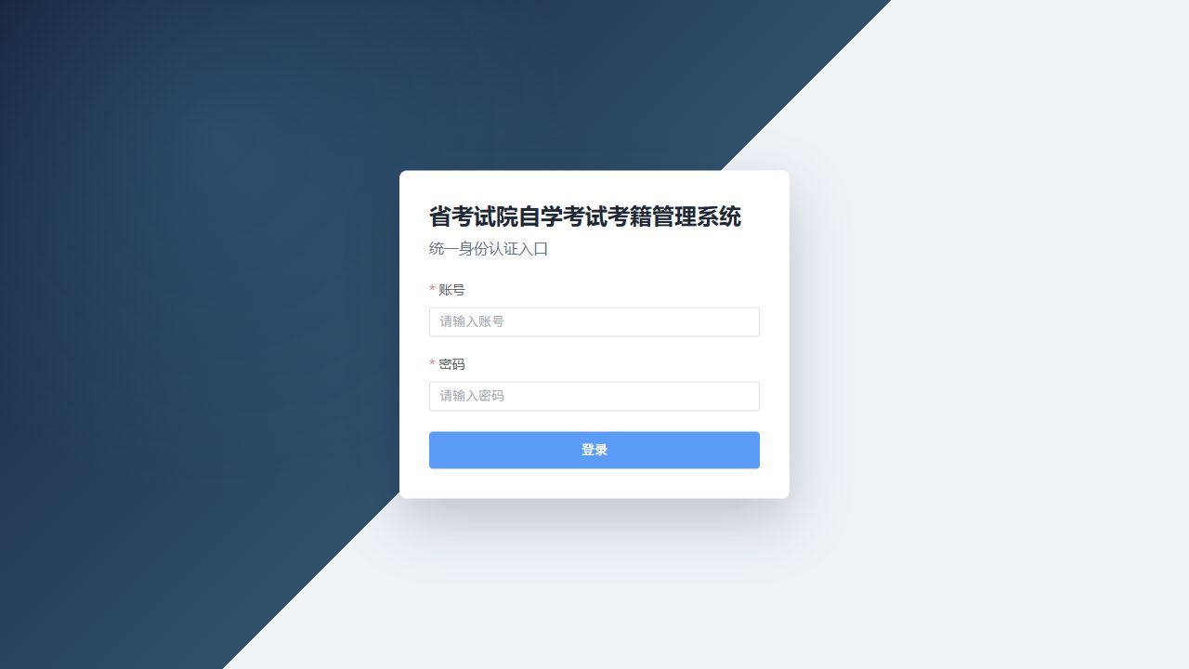
系统登录页面

2.2 项目开发目的
功能层面，本项目旨在构建一个支持省考试院自学考试考籍管理的综合平台。系统需要帮助管理人员集中维护考生信息和考籍档案，实现材料上传、预览、下载、审核、申请提交、审核通过、驳回、撤回、流程记录查询、档案状态联动和日志审计等能力。通过统一的数据模型和接口规范，减少手工管理造成的数据不一致，提高业务办理透明度。
技术层面，本项目旨在训练团队对前后端分离架构、Spring Boot 分层开发、Vue3 组件化开发、MyBatis-Plus 数据访问、MySQL 数据库设计、FastAPI 算法服务、Token 认证和接口安全的综合运用能力。团队需要在真实项目结构中完成接口开发、页面开发、联调测试和问题修复，积累端到端工程实践经验。
实训层面，本项目强调协作开发与文档交付。团队在开发过程中遵守中文文档、关键代码 Doxygen 注释、禁止批量删除文件等项目约定，形成了接口说明、数据库设计、部署说明和测试用例等文档，便于教师验收和后续迭代维护。

2.3 项目开发环境
类别 | 工具或版本 | 说明
操作系统 | Windows 10/11 | 用于前后端开发、数据库管理和课程演示。
后端环境 | JDK 17、Maven 3.8+、Spring Boot 3.3.5 | 实现 REST 接口、业务服务、权限拦截和日志记录。
前端环境 | Node.js 18+、Vue3、Vite、TypeScript、Element Plus | 实现管理端页面、路由、组件和接口调用。
数据库 | MySQL 8.0 | 保存系统用户、角色菜单、考生、考籍、材料、业务申请和审核记录。
算法服务 | Python 3.10+、FastAPI | 提供材料预处理、智能问答、图像分析等辅助接口。
开发工具 | IntelliJ IDEA、VS Code、Chrome、Git | 完成编码、调试、页面预览和版本管理。

后端启动：
cd backend
mvn spring-boot:run
前端启动：
cd frontend
npm install
npm run dev
算法服务启动：
cd algorithm-service
python -m uvicorn app.main:app --host 127.0.0.1 --port 9000 --reload

2.4 系统总体设计
系统采用前后端分离和分层架构。前端负责页面展示、表单校验、路由控制、权限菜单和用户交互；后端负责统一认证、业务校验、流程处理、文件管理、日志审计和算法服务转发；数据库负责持久化考籍业务数据；算法服务通过内部 API Key 与后端通信，避免前端直接暴露算法服务密钥。
后端工程按照 Controller、Service、Mapper、Entity、DTO、VO、Config、Common、Util 等包划分职责。Controller 负责接收请求和返回统一响应；Service 负责业务规则和事务边界；Mapper 负责数据库访问；DTO 用于接收前端请求；VO 用于返回页面展示数据；Config 存放认证、权限、跨域、日志和 MyBatis-Plus 配置。
前端工程采用 Vue3 + TypeScript + Element Plus。路由配置集中在 router/index.ts 中，不同菜单绑定 permission 权限标识。登录成功后前端保存 Token 和用户权限，后续请求由 Axios 拦截器自动携带 Authorization 请求头，页面访问由路由守卫控制。
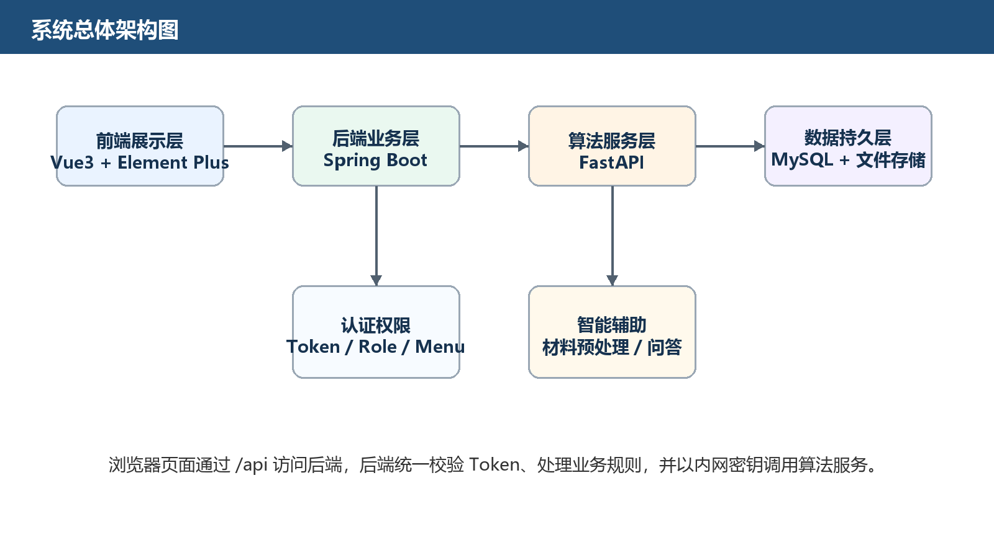
图：系统总体架构图

2.5 数据库设计
数据库采用 exam_record 作为业务库，表结构通过 sql/init.sql 初始化。系统表包括 sys_user、sys_role、sys_menu、sys_user_role、sys_role_menu、sys_login_log 和 sys_operation_log，用于认证授权与审计。考籍核心表包括 candidate、student_record、record_material、material_type、record_status_log 和 record_change_log，用于保存考生、档案、材料和状态变更。流程业务表包括 business_application、audit_record、process_status 和 application_extension_field，用于统一承载免考、顶替、转考和毕业申请。
设计上，系统将不同流程业务的公共字段抽象到 business_application，例如申请编号、业务类型、考籍档案 ID、考生 ID、申请标题、当前状态、提交人、审核人和提交时间。不同业务的差异字段既保存到 extension_data_json 快照中，也可拆分写入 application_extension_field，便于列表检索和详情展示。审核动作统一写入 audit_record，用于业务详情页展示时间线。
档案状态联动采用 record_status_log 和 record_change_log 双记录。前者关注档案状态从什么值变成什么值，后者关注字段级变更轨迹。转出审核通过后档案状态更新为 TRANSFERRED_OUT，毕业审核通过后档案状态更新为 GRADUATED。该设计能够满足后续审计和业务追溯需求。
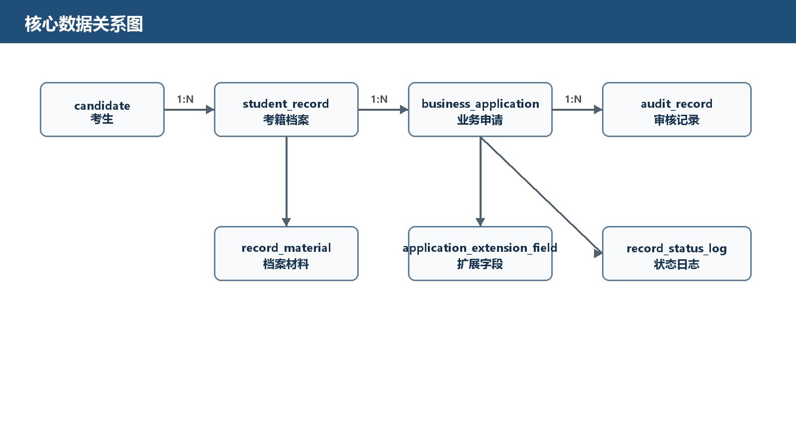
图：核心数据关系图
表类别 | 主要表 | 设计作用
系统权限 | sys_user、sys_role、sys_menu、sys_user_role、sys_role_menu | 支撑用户登录、角色授权、菜单权限和接口权限控制。
日志审计 | sys_login_log、sys_operation_log | 记录登录成功失败和关键业务操作，便于追踪问题。
考籍核心 | candidate、student_record | 保存考生基础信息和自考考籍档案。
材料管理 | record_material、material_type | 保存材料文件、材料类型、审核状态和预览下载信息。
流程业务 | business_application、audit_record、process_status、application_extension_field | 统一承载免考、课程顶替、转考、毕业等流程申请。
状态追踪 | record_status_log、record_change_log | 记录档案状态与字段变更轨迹。

2.5.1 数据库表结构总览
本系统数据库名称为 exam_record，初始化脚本位于 sql/init.sql。数据库采用 utf8mb4 字符集，围绕系统权限、考籍核心数据、业务流程申请、材料管理、日志审计和智能辅助联调等场景设计。当前初始化脚本共创建 18 张业务表，既能支撑基础账号权限，又能支撑免考、课程顶替、考籍转入转出、毕业申请和材料审核等主流程。
序号 | 表名 | 中文说明 | 所属类别 | 字段数
1 | sys_user | 系统用户表 | 系统权限与日志 | 11
2 | sys_role | 系统角色表 | 系统权限与日志 | 9
3 | sys_menu | 系统菜单表 | 系统权限与日志 | 13
4 | sys_user_role | 用户角色关联表 | 系统权限与日志 | 4
5 | sys_role_menu | 角色菜单关联表 | 系统权限与日志 | 4
6 | sys_login_log | 登录日志表 | 系统权限与日志 | 8
7 | sys_operation_log | 操作日志表 | 系统权限与日志 | 15
8 | candidate | 考生基础信息表 | 考籍核心数据 | 16
9 | student_record | 考籍档案表 | 考籍核心数据 | 14
10 | record_material | 考籍材料表 | 考籍核心数据 | 17
11 | material_type | 材料类型表 | 考籍核心数据 | 8
12 | course_replacement_rule | 课程顶替规则表 | 业务规则数据 | 14
13 | record_status_log | 档案状态记录表 | 考籍核心数据 | 8
14 | record_change_log | 档案变更记录表 | 考籍核心数据 | 10
15 | audit_record | 审核记录表 | 流程申请数据 | 14
16 | process_status | 流程状态表 | 流程申请数据 | 14
17 | business_application | 通用业务申请表 | 流程申请数据 | 28
18 | application_extension_field | 申请业务扩展字段表 | 流程申请数据 | 11
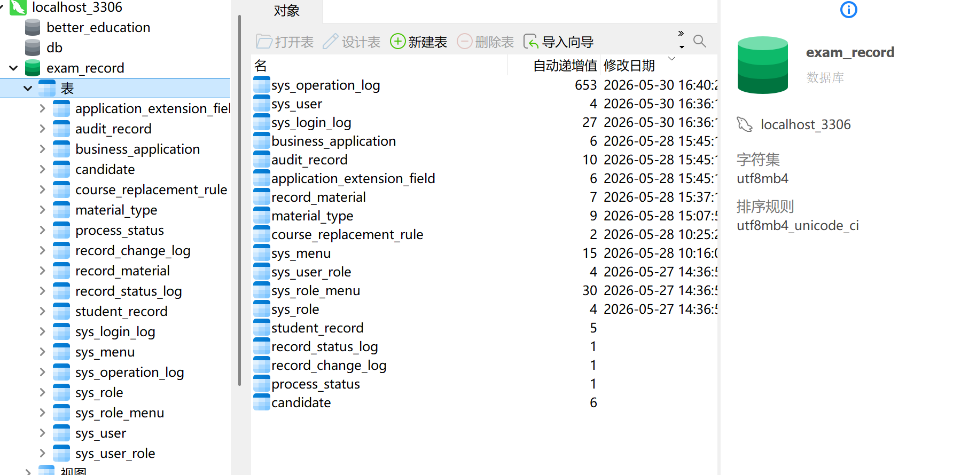

2.5.2 数据表字段详细设计
以下根据 sql/init.sql 中的 CREATE TABLE 语句整理各表字段。字段说明以数据库 COMMENT 为准，类型与约束列保留字段类型、是否非空、默认值、自增等信息，便于对照数据库截图和后端实体类。索引信息放在每张表字段表之后，体现唯一约束和常用查询条件。

2.5.2.1 sys_user（系统用户表）
sys_user 表用于系统用户表相关数据存储，属于“系统权限与日志”类别，共包含 11 个字段。该表与系统业务模块的关系应结合后端 Entity、Mapper 和 Service 使用场景理解。
字段名 | 类型与约束 | 字段说明
id | BIGINT PRIMARY KEY AUTO_INCREMENT | 主键
username | VARCHAR(64) NOT NULL | 登录账号
password | VARCHAR(255) NOT NULL | 登录密码哈希
real_name | VARCHAR(64) NOT NULL | 真实姓名
phone | VARCHAR(32) | 联系电话
email | VARCHAR(128) | 电子邮箱
avatar | VARCHAR(512) | 头像地址
status | VARCHAR(32) NOT NULL DEFAULT 'ENABLED' | 用户状态：ENABLED 启用，DISABLED 禁用
last_login_time | DATETIME | 最后登录时间
create_time | DATETIME NOT NULL DEFAULT CURRENT_TIMESTAMP | 创建时间
update_time | DATETIME NOT NULL DEFAULT CURRENT_TIMESTAMP ON UPDATE CURRENT_TIMESTAMP | 更新时间

索引或约束 | 说明
UNIQUE KEY uk_sys_user_username (username) | 用于主键、唯一性约束或常用查询加速。
KEY idx_sys_user_status (status) | 用于主键、唯一性约束或常用查询加速。
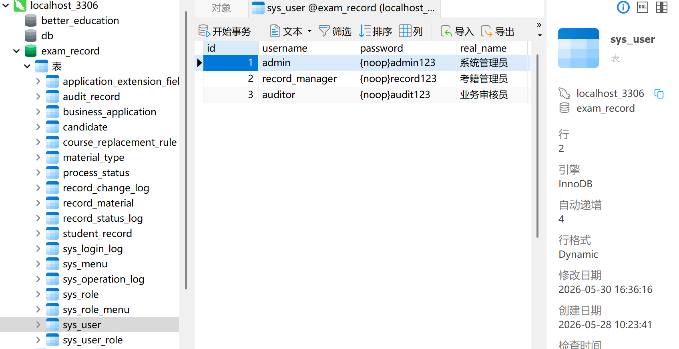

2.5.2.2 sys_role（系统角色表）
sys_role 表用于系统角色表相关数据存储，属于“系统权限与日志”类别，共包含 9 个字段。该表与系统业务模块的关系应结合后端 Entity、Mapper 和 Service 使用场景理解。
字段名 | 类型与约束 | 字段说明
id | BIGINT PRIMARY KEY AUTO_INCREMENT | 主键
role_code | VARCHAR(64) NOT NULL | 角色编码
role_name | VARCHAR(64) NOT NULL | 角色名称
role_sort | INT NOT NULL DEFAULT 0 | 角色排序
data_scope | VARCHAR(32) NOT NULL DEFAULT 'ALL' | 数据权限范围：ALL 全部，SELF 本人
status | VARCHAR(32) NOT NULL DEFAULT 'ENABLED' | 角色状态：ENABLED 启用，DISABLED 禁用
remark | VARCHAR(512) | 备注
create_time | DATETIME NOT NULL DEFAULT CURRENT_TIMESTAMP | 创建时间
update_time | DATETIME NOT NULL DEFAULT CURRENT_TIMESTAMP ON UPDATE CURRENT_TIMESTAMP | 更新时间

索引或约束 | 说明
UNIQUE KEY uk_sys_role_code (role_code) | 用于主键、唯一性约束或常用查询加速。
KEY idx_sys_role_status (status) | 用于主键、唯一性约束或常用查询加速。

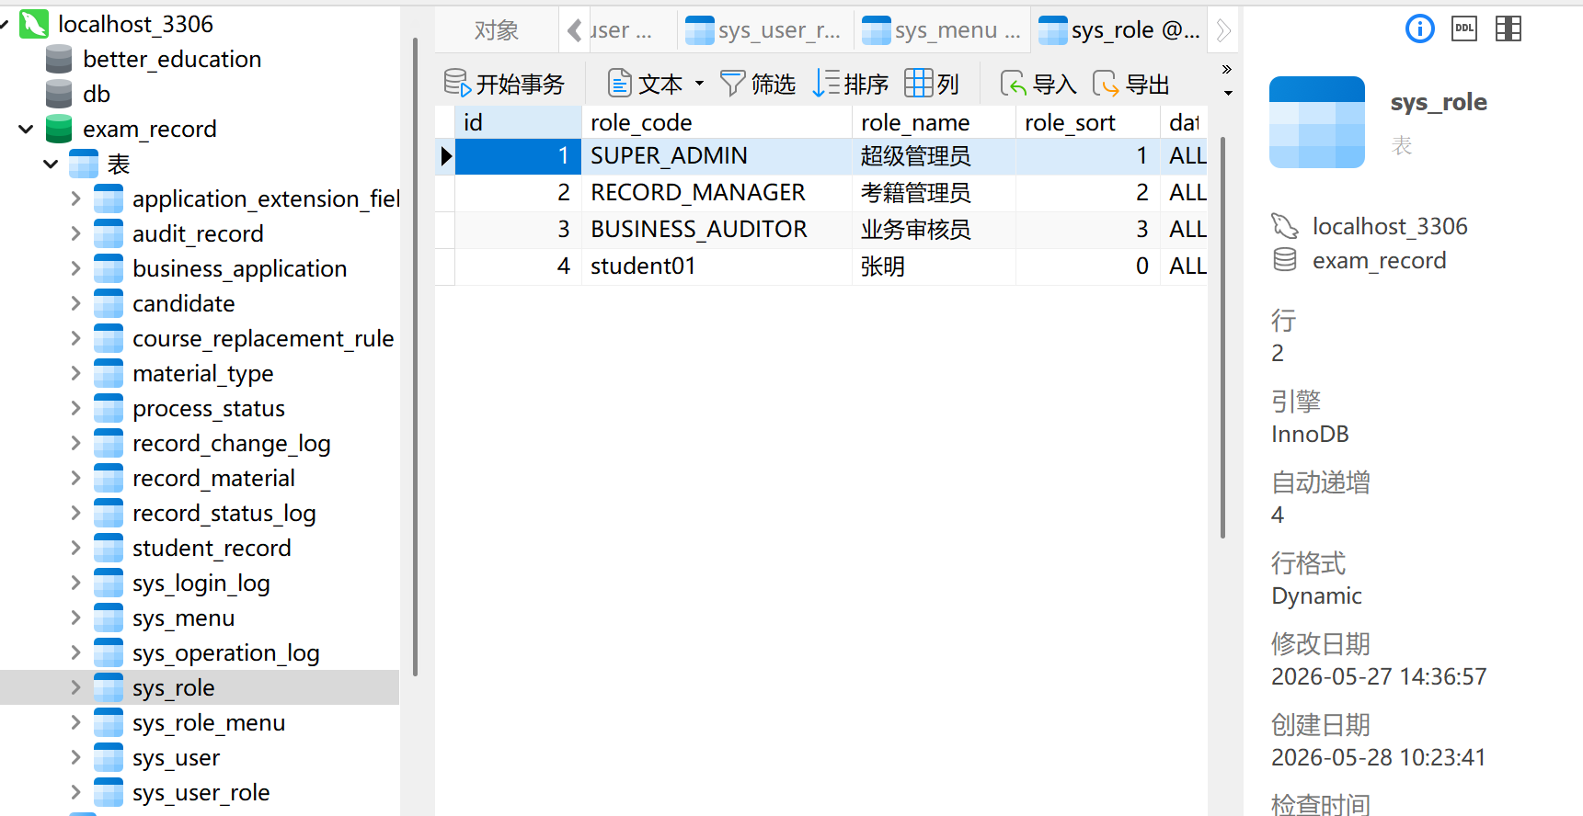

2.5.2.3 sys_menu（系统菜单表）
sys_menu 表用于系统菜单表相关数据存储，属于“系统权限与日志”类别，共包含 13 个字段。该表与系统业务模块的关系应结合后端 Entity、Mapper 和 Service 使用场景理解。
字段名 | 类型与约束 | 字段说明
id | BIGINT PRIMARY KEY AUTO_INCREMENT | 主键
parent_id | BIGINT NOT NULL DEFAULT 0 | 父菜单ID，0表示根节点
menu_name | VARCHAR(64) NOT NULL | 菜单名称
menu_type | VARCHAR(32) NOT NULL | 菜单类型：CATALOG 目录，MENU 菜单，BUTTON 按钮
route_path | VARCHAR(255) | 前端路由路径
component_path | VARCHAR(255) | 前端组件路径
permission_code | VARCHAR(128) | 权限标识
icon | VARCHAR(64) | 菜单图标
menu_sort | INT NOT NULL DEFAULT 0 | 菜单排序
visible | TINYINT NOT NULL DEFAULT 1 | 是否显示：1 显示，0 隐藏
status | VARCHAR(32) NOT NULL DEFAULT 'ENABLED' | 菜单状态：ENABLED 启用，DISABLED 禁用
create_time | DATETIME NOT NULL DEFAULT CURRENT_TIMESTAMP | 创建时间
update_time | DATETIME NOT NULL DEFAULT CURRENT_TIMESTAMP ON UPDATE CURRENT_TIMESTAMP | 更新时间

索引或约束 | 说明
UNIQUE KEY uk_sys_menu_permission_code (permission_code) | 用于主键、唯一性约束或常用查询加速。
KEY idx_sys_menu_parent_id (parent_id) | 用于主键、唯一性约束或常用查询加速。
KEY idx_sys_menu_status (status) | 用于主键、唯一性约束或常用查询加速。
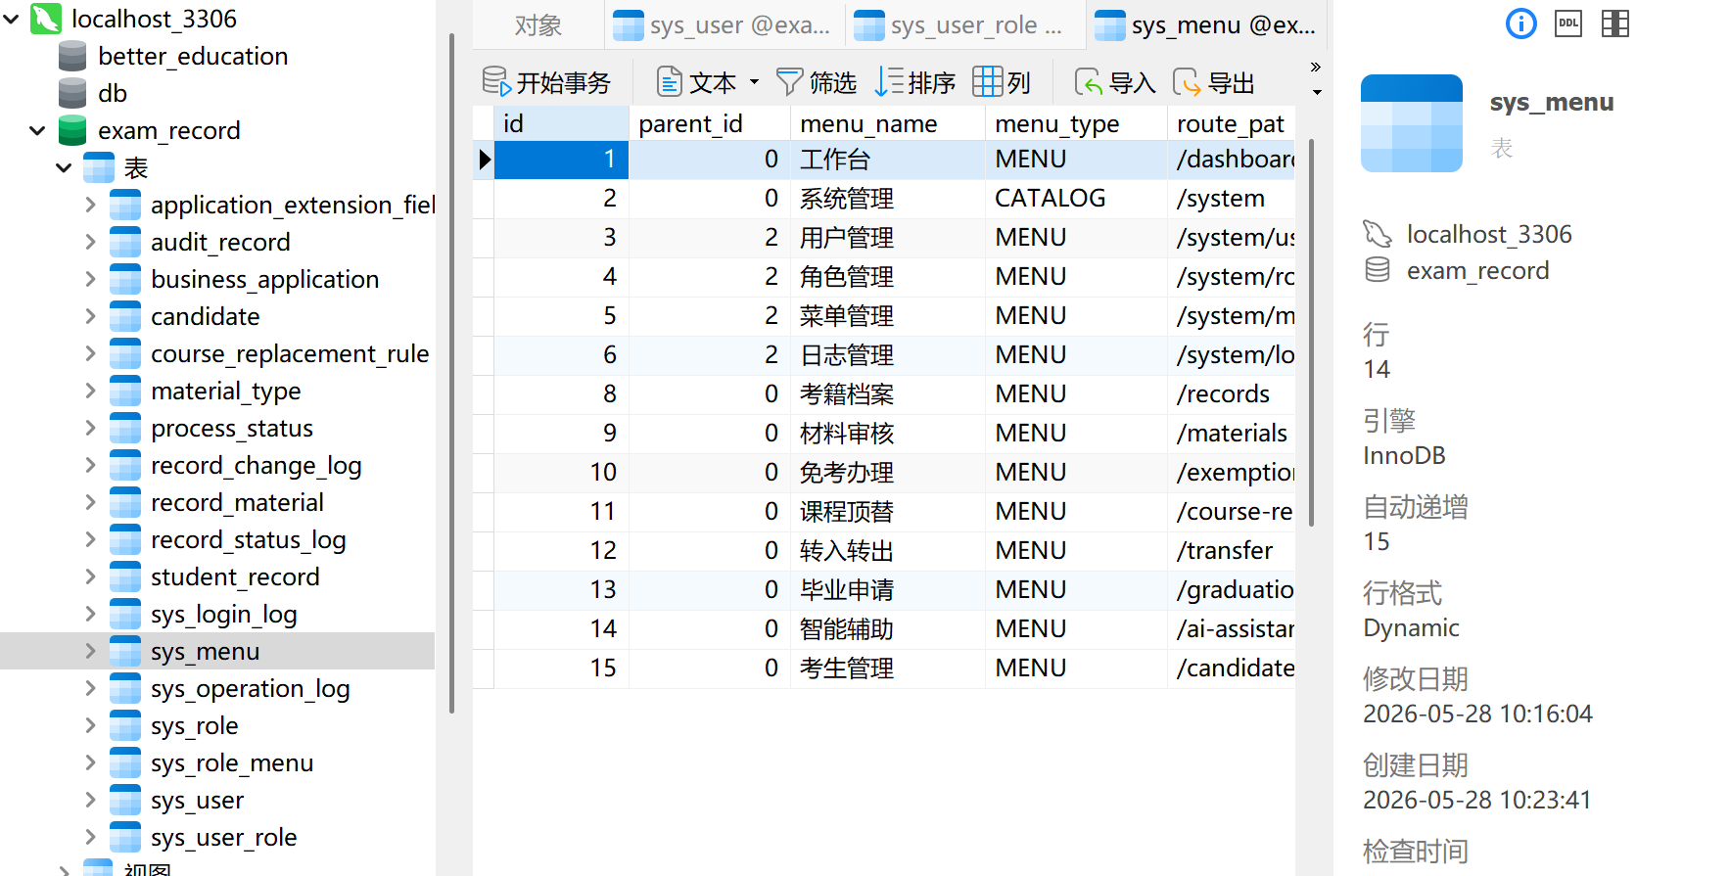

2.5.2.4 sys_user_role（用户角色关联表）
sys_user_role 表用于用户角色关联表相关数据存储，属于“系统权限与日志”类别，共包含 4 个字段。该表与系统业务模块的关系应结合后端 Entity、Mapper 和 Service 使用场景理解。
字段名 | 类型与约束 | 字段说明
id | BIGINT PRIMARY KEY AUTO_INCREMENT | 主键
user_id | BIGINT NOT NULL | 用户ID
role_id | BIGINT NOT NULL | 角色ID
create_time | DATETIME NOT NULL DEFAULT CURRENT_TIMESTAMP | 创建时间

索引或约束 | 说明
UNIQUE KEY uk_sys_user_role (user_id, role_id) | 用于主键、唯一性约束或常用查询加速。
KEY idx_sys_user_role_role_id (role_id) | 用于主键、唯一性约束或常用查询加速。
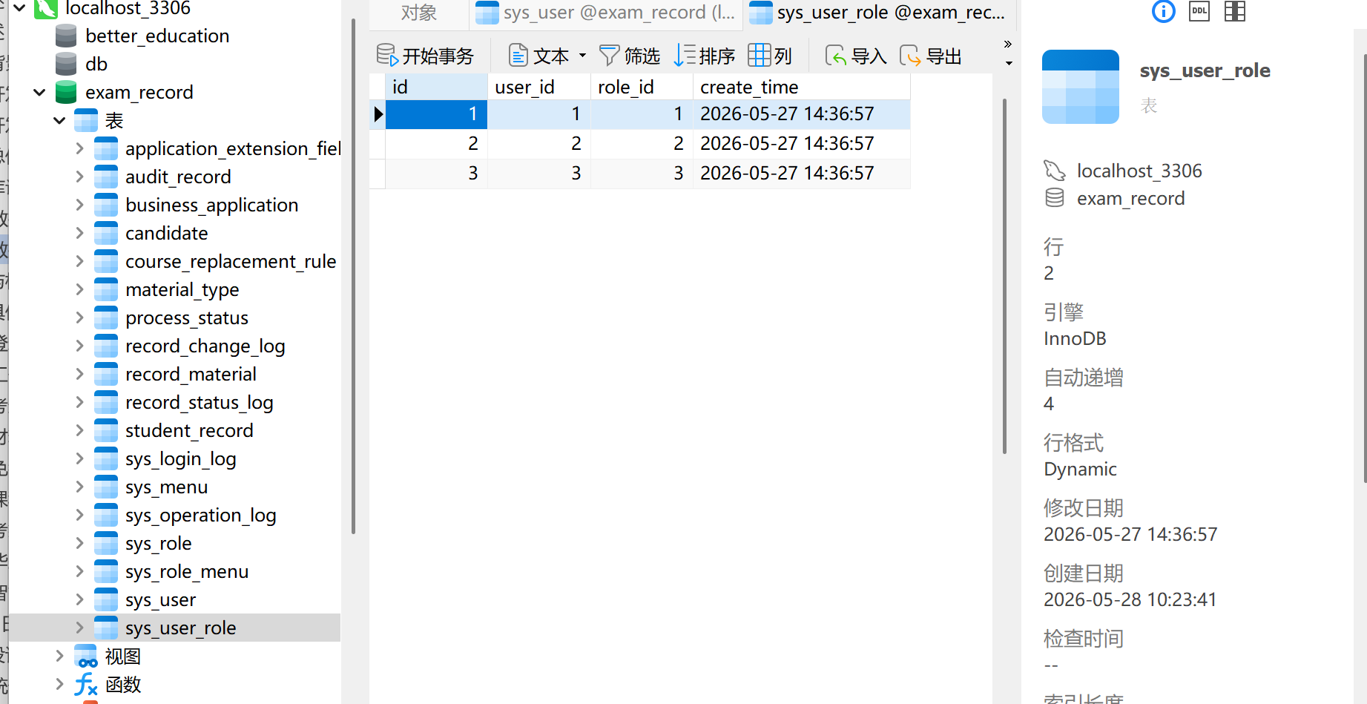

2.5.2.5 sys_role_menu（角色菜单关联表）
sys_role_menu 表用于角色菜单关联表相关数据存储，属于“系统权限与日志”类别，共包含 4 个字段。该表与系统业务模块的关系应结合后端 Entity、Mapper 和 Service 使用场景理解。
字段名 | 类型与约束 | 字段说明
id | BIGINT PRIMARY KEY AUTO_INCREMENT | 主键
role_id | BIGINT NOT NULL | 角色ID
menu_id | BIGINT NOT NULL | 菜单ID
create_time | DATETIME NOT NULL DEFAULT CURRENT_TIMESTAMP | 创建时间

索引或约束 | 说明
UNIQUE KEY uk_sys_role_menu (role_id, menu_id) | 用于主键、唯一性约束或常用查询加速。
KEY idx_sys_role_menu_menu_id (menu_id) | 用于主键、唯一性约束或常用查询加速。
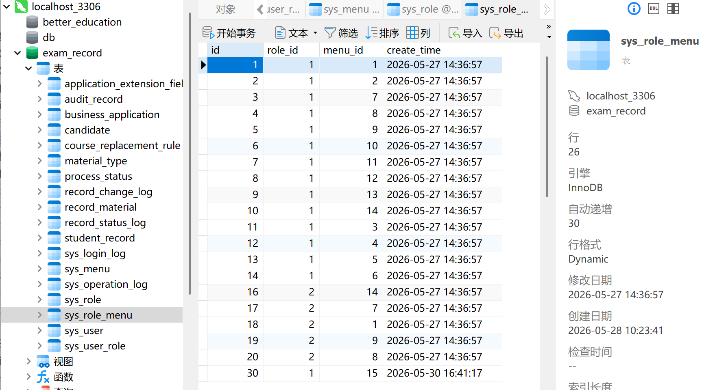

2.5.2.6 sys_login_log（登录日志表）
sys_login_log 表用于登录日志表相关数据存储，属于“系统权限与日志”类别，共包含 8 个字段。该表与系统业务模块的关系应结合后端 Entity、Mapper 和 Service 使用场景理解。
字段名 | 类型与约束 | 字段说明
id | BIGINT PRIMARY KEY AUTO_INCREMENT | 主键
username | VARCHAR(64) NOT NULL | 登录账号
user_id | BIGINT | 用户ID
login_status | VARCHAR(32) NOT NULL | 登录状态：SUCCESS 成功，FAIL 失败
failure_reason | VARCHAR(255) | 失败原因
login_ip | VARCHAR(64) | 登录IP
user_agent | VARCHAR(512) | 浏览器用户代理
login_time | DATETIME NOT NULL DEFAULT CURRENT_TIMESTAMP | 登录时间

索引或约束 | 说明
KEY idx_sys_login_log_username (username) | 用于主键、唯一性约束或常用查询加速。
KEY idx_sys_login_log_user_id (user_id) | 用于主键、唯一性约束或常用查询加速。
KEY idx_sys_login_log_login_time (login_time) | 用于主键、唯一性约束或常用查询加速。
KEY idx_sys_login_log_status (login_status) | 用于主键、唯一性约束或常用查询加速。
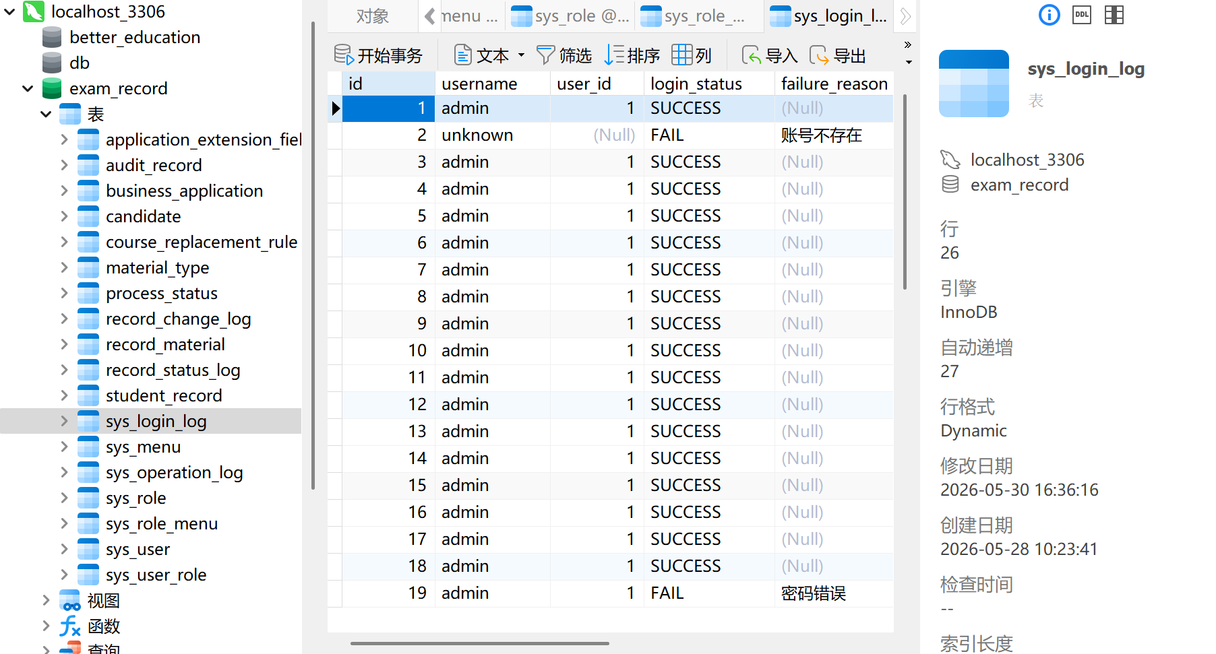

2.5.2.7 sys_operation_log（操作日志表）
sys_operation_log 表用于操作日志表相关数据存储，属于“系统权限与日志”类别，共包含 15 个字段。该表与系统业务模块的关系应结合后端 Entity、Mapper 和 Service 使用场景理解。
字段名 | 类型与约束 | 字段说明
id | BIGINT PRIMARY KEY AUTO_INCREMENT | 主键
module_name | VARCHAR(64) NOT NULL | 模块名称
operation_type | VARCHAR(64) NOT NULL | 操作类型
operation_desc | VARCHAR(255) | 操作说明
request_method | VARCHAR(16) | 请求方式
request_uri | VARCHAR(255) | 请求地址
request_param | TEXT | 请求参数
response_result | TEXT | 响应结果
operation_status | VARCHAR(32) NOT NULL | 操作状态：SUCCESS 成功，FAIL 失败
error_message | TEXT | 错误信息
operator_id | BIGINT | 操作人ID
operator_name | VARCHAR(64) | 操作人姓名
operation_ip | VARCHAR(64) | 操作IP
operation_time | DATETIME NOT NULL DEFAULT CURRENT_TIMESTAMP | 操作时间
cost_time | BIGINT | 耗时，单位毫秒

索引或约束 | 说明
KEY idx_sys_operation_log_module (module_name) | 用于主键、唯一性约束或常用查询加速。
KEY idx_sys_operation_log_operator_id (operator_id) | 用于主键、唯一性约束或常用查询加速。
KEY idx_sys_operation_log_operation_time (operation_time) | 用于主键、唯一性约束或常用查询加速。
KEY idx_sys_operation_log_status (operation_status) | 用于主键、唯一性约束或常用查询加速。

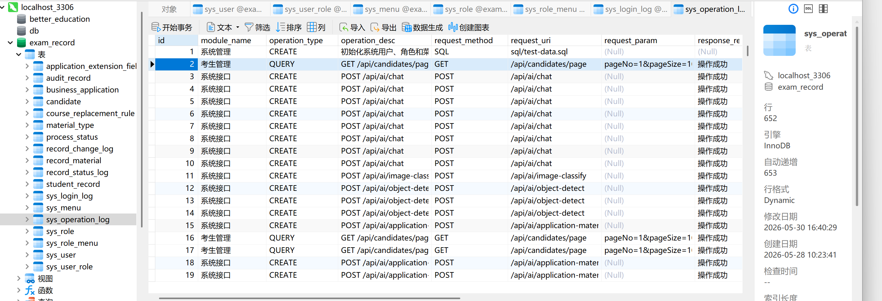

2.5.2.8 candidate（考生基础信息表）
candidate 表用于考生基础信息表相关数据存储，属于“考籍核心数据”类别，共包含 16 个字段。该表与系统业务模块的关系应结合后端 Entity、Mapper 和 Service 使用场景理解。
字段名 | 类型与约束 | 字段说明
id | BIGINT PRIMARY KEY AUTO_INCREMENT | 主键
name | VARCHAR(64) NOT NULL | 考生姓名
gender | VARCHAR(16) | 性别
id_card | VARCHAR(32) NOT NULL | 身份证号
admission_no | VARCHAR(64) | 准考证号
birth_date | DATE | 出生日期
nation | VARCHAR(32) | 民族
political_status | VARCHAR(32) | 政治面貌
education_level | VARCHAR(32) | 学历层次
major_name | VARCHAR(128) | 报考专业
phone | VARCHAR(32) | 联系电话
email | VARCHAR(128) | 电子邮箱
address | VARCHAR(255) | 联系地址
status | VARCHAR(32) NOT NULL DEFAULT 'NORMAL' | 考生状态
create_time | DATETIME NOT NULL DEFAULT CURRENT_TIMESTAMP | 创建时间
update_time | DATETIME NOT NULL DEFAULT CURRENT_TIMESTAMP ON UPDATE CURRENT_TIMESTAMP | 更新时间

索引或约束 | 说明
UNIQUE KEY uk_candidate_id_card (id_card) | 用于主键、唯一性约束或常用查询加速。
UNIQUE KEY uk_candidate_admission_no (admission_no) | 用于主键、唯一性约束或常用查询加速。
KEY idx_candidate_name (name) | 用于主键、唯一性约束或常用查询加速。
KEY idx_candidate_status (status) | 用于主键、唯一性约束或常用查询加速。
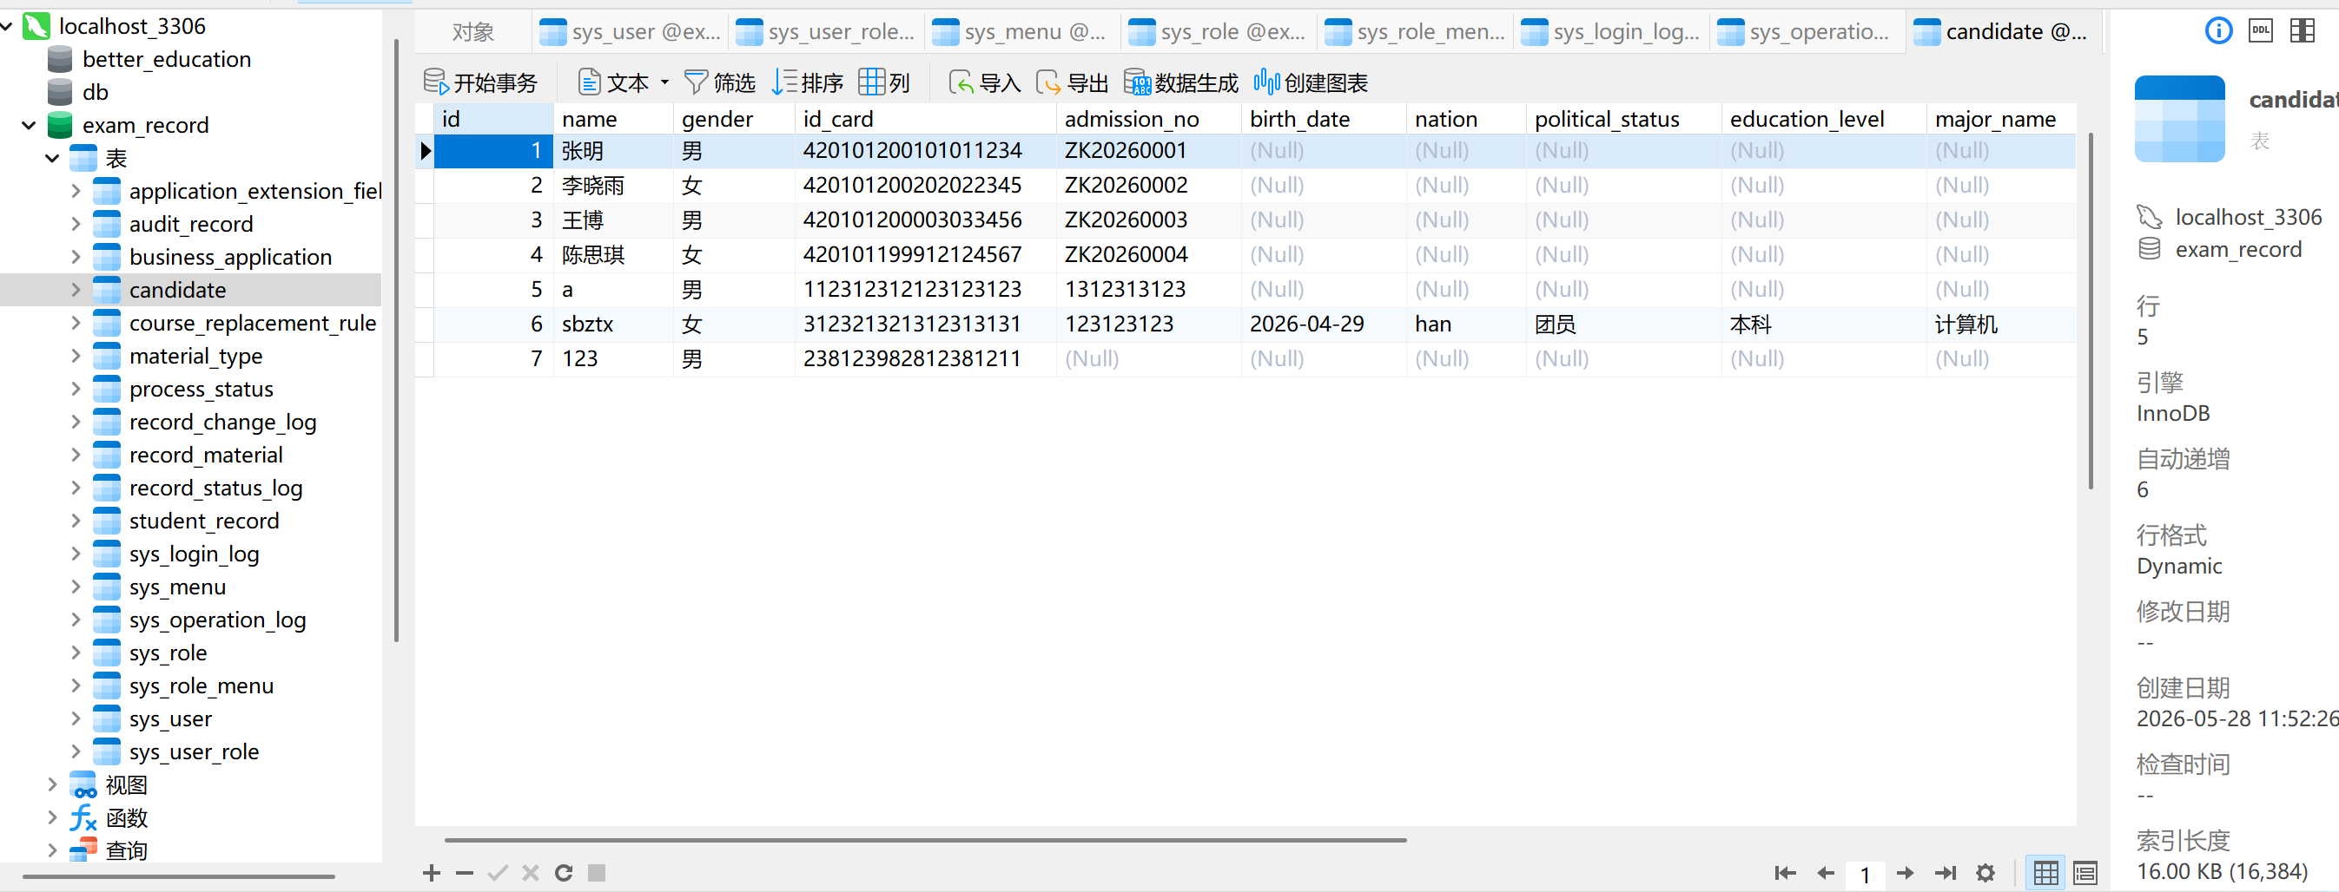

2.5.2.9 student_record（考籍档案表）
student_record 表用于考籍档案表相关数据存储，属于“考籍核心数据”类别，共包含 14 个字段。该表与系统业务模块的关系应结合后端 Entity、Mapper 和 Service 使用场景理解。
字段名 | 类型与约束 | 字段说明
id | BIGINT PRIMARY KEY AUTO_INCREMENT | 主键
candidate_id | BIGINT NOT NULL | 考生ID
record_no | VARCHAR(64) NOT NULL | 考籍号
enroll_batch | VARCHAR(64) | 注册批次
education_level | VARCHAR(32) | 考籍层次
major_code | VARCHAR(64) | 专业代码
major_name | VARCHAR(128) | 专业名称
record_status | VARCHAR(32) NOT NULL DEFAULT 'NORMAL' | 考籍状态
archive_status | VARCHAR(32) NOT NULL DEFAULT 'UNARCHIVED' | 归档状态：UNARCHIVED 未归档，ARCHIVED 已归档
archive_time | DATETIME | 归档时间
archive_operator_id | BIGINT | 归档操作人ID
remark | VARCHAR(512) | 备注
create_time | DATETIME NOT NULL DEFAULT CURRENT_TIMESTAMP | 创建时间
update_time | DATETIME NOT NULL DEFAULT CURRENT_TIMESTAMP ON UPDATE CURRENT_TIMESTAMP | 更新时间

索引或约束 | 说明
UNIQUE KEY uk_student_record_no (record_no) | 用于主键、唯一性约束或常用查询加速。
KEY idx_student_record_candidate_id (candidate_id) | 用于主键、唯一性约束或常用查询加速。
KEY idx_student_record_status (record_status) | 用于主键、唯一性约束或常用查询加速。
KEY idx_student_record_archive_status (archive_status) | 用于主键、唯一性约束或常用查询加速。

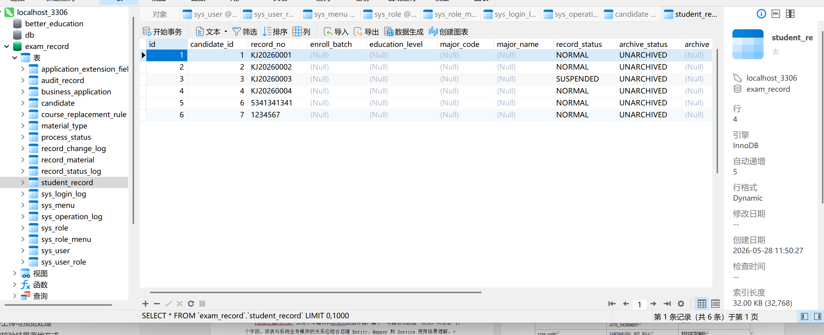

2.5.2.10 record_material（考籍材料表）
record_material 表用于考籍材料表相关数据存储，属于“考籍核心数据”类别，共包含 17 个字段。该表与系统业务模块的关系应结合后端 Entity、Mapper 和 Service 使用场景理解。
字段名 | 类型与约束 | 字段说明
id | BIGINT PRIMARY KEY AUTO_INCREMENT | 主键
record_id | BIGINT NOT NULL | 考籍档案ID
material_type | VARCHAR(64) NOT NULL | 材料类型
file_name | VARCHAR(255) NOT NULL | 文件名称
original_file_name | VARCHAR(255) | 原始文件名称
file_url | VARCHAR(512) NOT NULL | 文件地址
file_size | BIGINT | 文件大小，单位字节
file_suffix | VARCHAR(32) | 文件后缀
mime_type | VARCHAR(128) | 文件 MIME 类型
preview_url | VARCHAR(512) | 预览地址
upload_user_id | BIGINT | 上传人ID
audit_status | VARCHAR(32) NOT NULL DEFAULT 'PENDING' | 审核状态
audit_opinion | VARCHAR(512) | 审核意见
audit_user_id | BIGINT | 审核人ID
audit_time | DATETIME | 审核时间
create_time | DATETIME NOT NULL DEFAULT CURRENT_TIMESTAMP | 创建时间
update_time | DATETIME NOT NULL DEFAULT CURRENT_TIMESTAMP ON UPDATE CURRENT_TIMESTAMP | 更新时间

索引或约束 | 说明
KEY idx_record_material_record_id (record_id) | 用于主键、唯一性约束或常用查询加速。
KEY idx_record_material_type (material_type) | 用于主键、唯一性约束或常用查询加速。
KEY idx_record_material_audit_status (audit_status) | 用于主键、唯一性约束或常用查询加速。



2.5.2.11 material_type（材料类型表）
material_type 表用于材料类型表相关数据存储，属于“考籍核心数据”类别，共包含 8 个字段。该表与系统业务模块的关系应结合后端 Entity、Mapper 和 Service 使用场景理解。
字段名 | 类型与约束 | 字段说明
id | BIGINT PRIMARY KEY AUTO_INCREMENT | 主键
type_code | VARCHAR(64) NOT NULL | 材料类型编码
type_name | VARCHAR(128) NOT NULL | 材料类型名称
description | VARCHAR(512) | 类型说明
sort_order | INT NOT NULL DEFAULT 0 | 排序值
status | VARCHAR(32) NOT NULL DEFAULT 'ENABLED' | 状态：ENABLED 启用，DISABLED 禁用
create_time | DATETIME NOT NULL DEFAULT CURRENT_TIMESTAMP | 创建时间
update_time | DATETIME NOT NULL DEFAULT CURRENT_TIMESTAMP ON UPDATE CURRENT_TIMESTAMP | 更新时间

索引或约束 | 说明
UNIQUE KEY uk_material_type_code (type_code) | 用于主键、唯一性约束或常用查询加速。
KEY idx_material_type_status (status) | 用于主键、唯一性约束或常用查询加速。
KEY idx_material_type_sort (sort_order) | 用于主键、唯一性约束或常用查询加速。

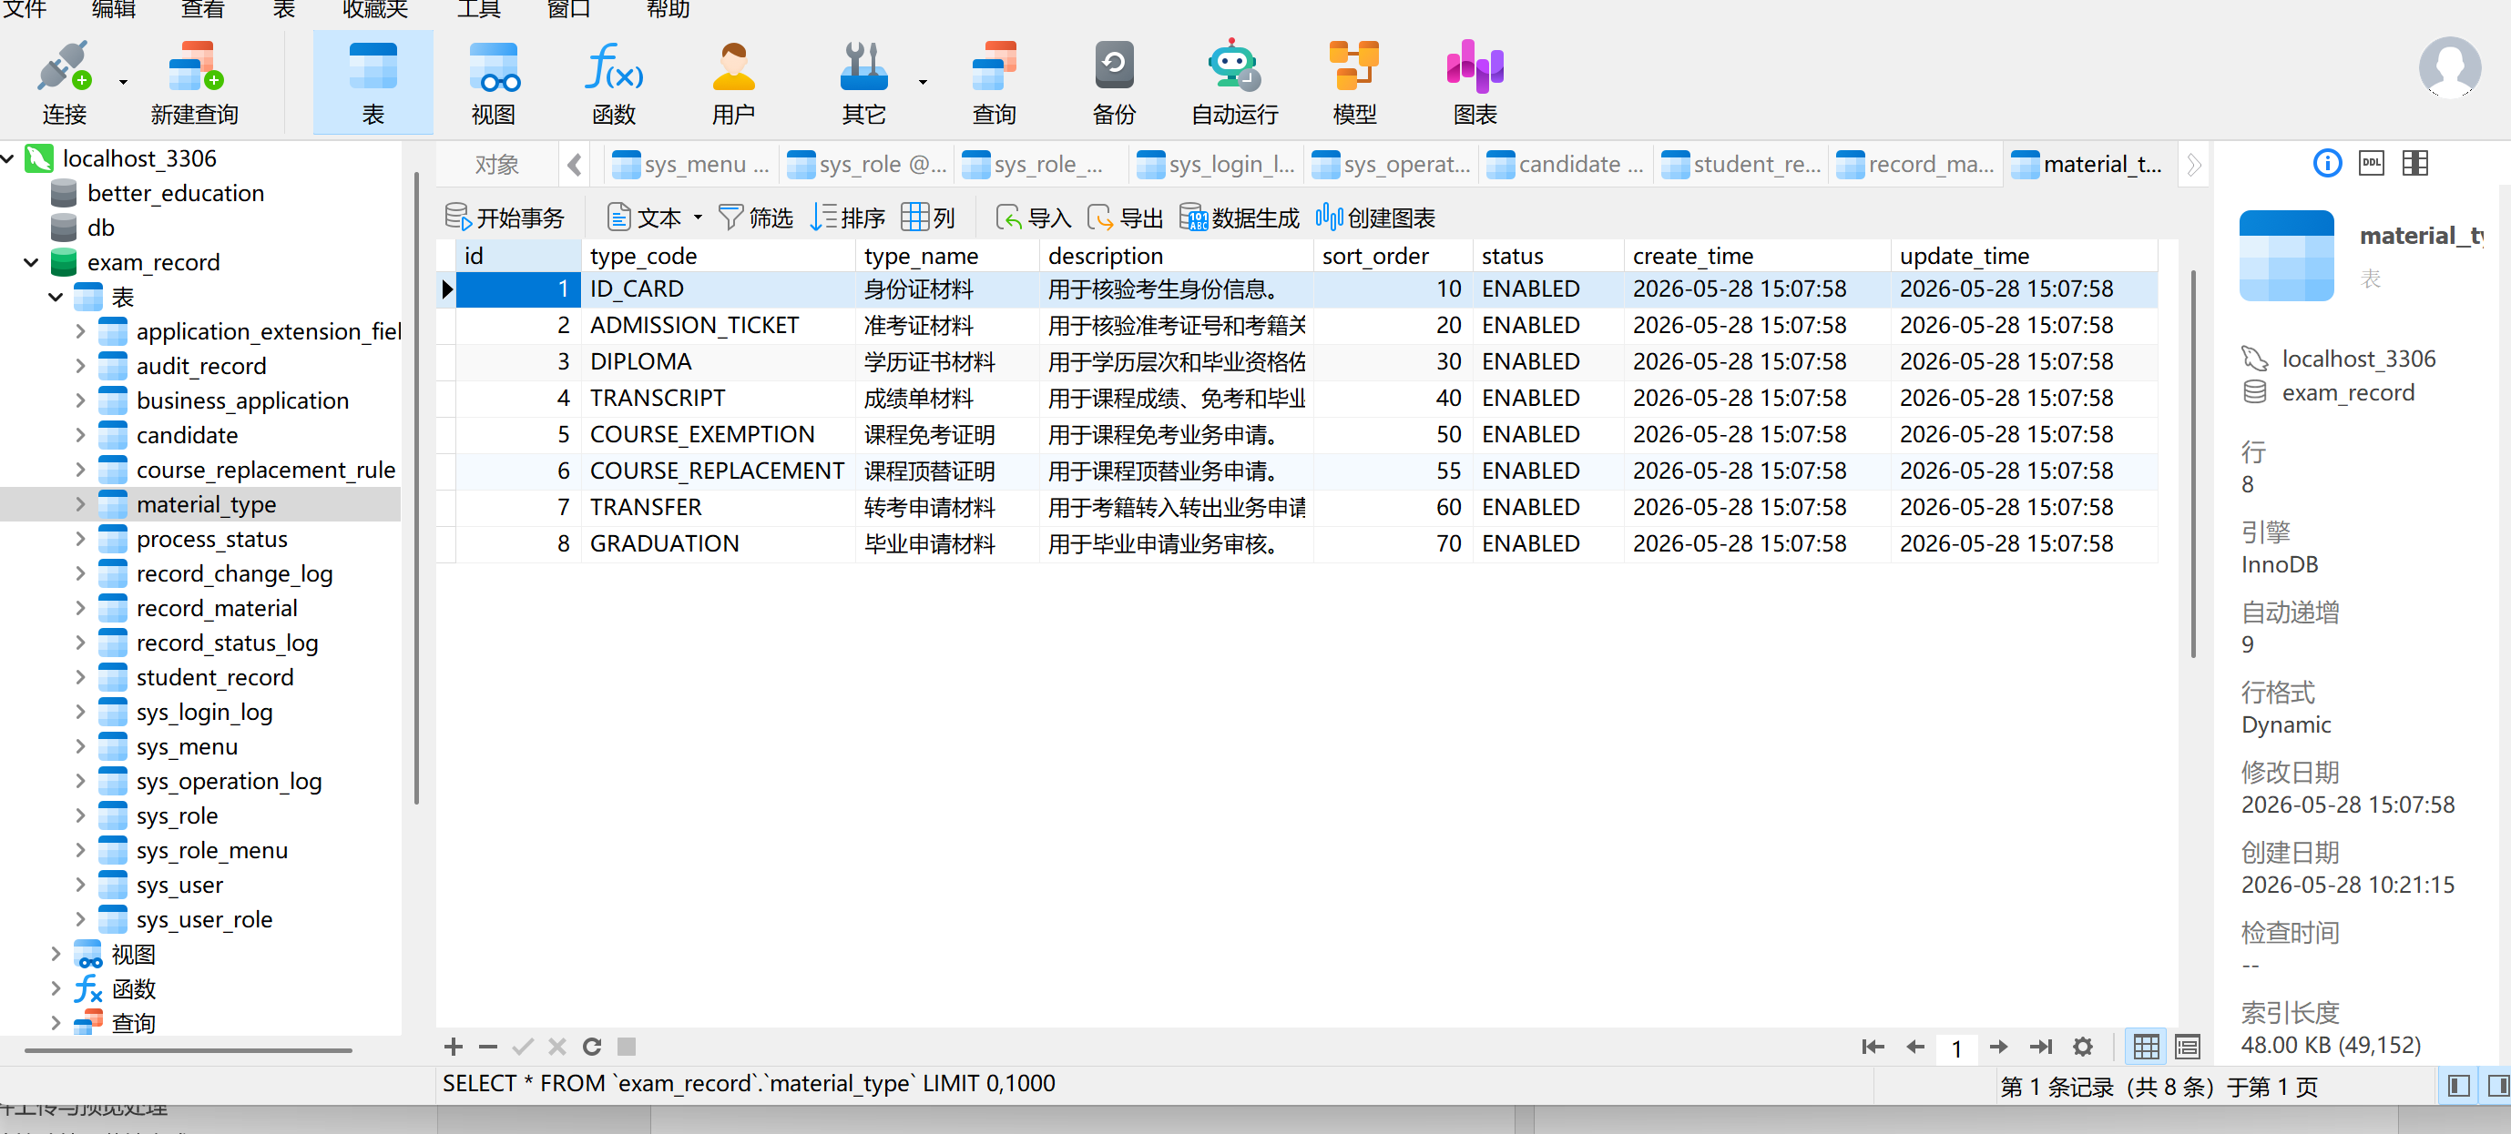

2.5.2.12 course_replacement_rule（课程顶替规则表）
course_replacement_rule 表用于课程顶替规则表相关数据存储，属于“业务规则数据”类别，共包含 14 个字段。该表与系统业务模块的关系应结合后端 Entity、Mapper 和 Service 使用场景理解。
字段名 | 类型与约束 | 字段说明
id | BIGINT PRIMARY KEY AUTO_INCREMENT | 主键
source_course_code | VARCHAR(64) NOT NULL | 原课程代码
source_course_name | VARCHAR(128) NOT NULL | 原课程名称
target_course_code | VARCHAR(64) NOT NULL | 顶替课程代码
target_course_name | VARCHAR(128) NOT NULL | 顶替课程名称
major_code | VARCHAR(64) | 适用专业代码，空值表示通用规则
education_level | VARCHAR(32) | 适用学历层次，空值表示通用规则
credit | DECIMAL(5,2) | 顶替课程学分
rule_status | VARCHAR(32) NOT NULL DEFAULT 'ENABLED' | 规则状态：ENABLED 启用，DISABLED 禁用
effective_date | DATE | 生效日期
expire_date | DATE | 失效日期
remark | VARCHAR(512) | 备注
create_time | DATETIME NOT NULL DEFAULT CURRENT_TIMESTAMP | 创建时间
update_time | DATETIME NOT NULL DEFAULT CURRENT_TIMESTAMP ON UPDATE CURRENT_TIMESTAMP | 更新时间

索引或约束 | 说明
UNIQUE KEY uk_course_replacement_rule_scope (source_course_code, target_course_code, major_code) | 用于主键、唯一性约束或常用查询加速。
KEY idx_course_replacement_rule_source (source_course_code) | 用于主键、唯一性约束或常用查询加速。
KEY idx_course_replacement_rule_target (target_course_code) | 用于主键、唯一性约束或常用查询加速。
KEY idx_course_replacement_rule_status (rule_status) | 用于主键、唯一性约束或常用查询加速。

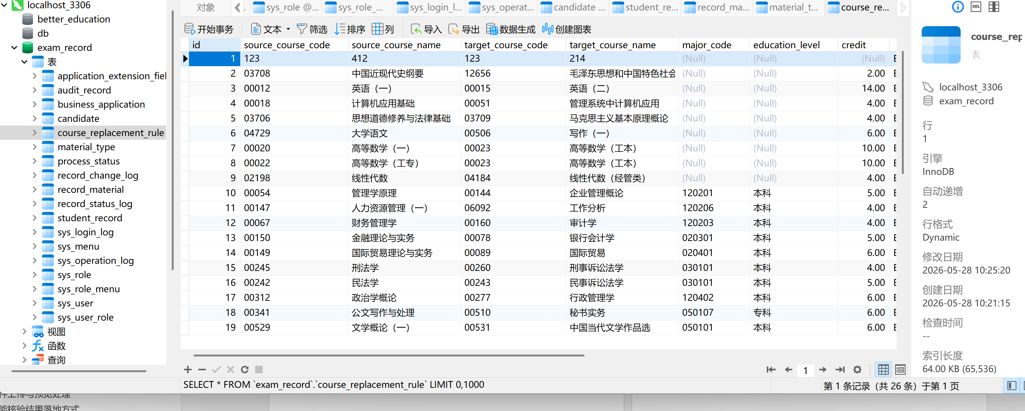

2.5.2.13 record_status_log（档案状态记录表）
record_status_log 表用于档案状态记录表相关数据存储，属于“考籍核心数据”类别，共包含 8 个字段。该表与系统业务模块的关系应结合后端 Entity、Mapper 和 Service 使用场景理解。
字段名 | 类型与约束 | 字段说明
id | BIGINT PRIMARY KEY AUTO_INCREMENT | 主键
record_id | BIGINT NOT NULL | 考籍档案ID
before_status | VARCHAR(32) | 变更前状态
after_status | VARCHAR(32) NOT NULL | 变更后状态
change_reason | VARCHAR(512) | 状态变更原因
operator_id | BIGINT | 操作人ID
operator_name | VARCHAR(64) | 操作人姓名
operation_time | DATETIME NOT NULL DEFAULT CURRENT_TIMESTAMP | 操作时间

索引或约束 | 说明
KEY idx_record_status_log_record_id (record_id) | 用于主键、唯一性约束或常用查询加速。
KEY idx_record_status_log_operation_time (operation_time) | 用于主键、唯一性约束或常用查询加速。
KEY idx_record_status_log_after_status (after_status) | 用于主键、唯一性约束或常用查询加速。

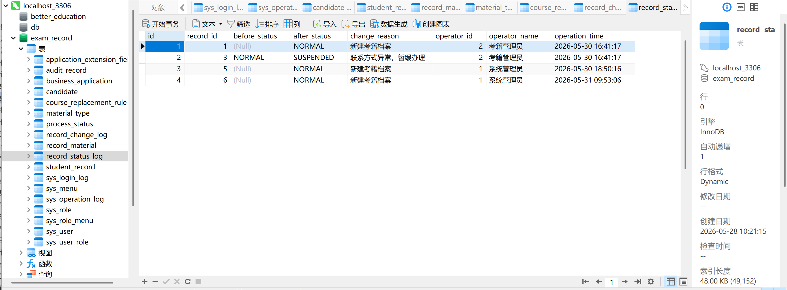

2.5.2.14 record_change_log（档案变更记录表）
record_change_log 表用于档案变更记录表相关数据存储，属于“考籍核心数据”类别，共包含 10 个字段。该表与系统业务模块的关系应结合后端 Entity、Mapper 和 Service 使用场景理解。
字段名 | 类型与约束 | 字段说明
id | BIGINT PRIMARY KEY AUTO_INCREMENT | 主键
record_id | BIGINT NOT NULL | 考籍档案ID
change_type | VARCHAR(64) NOT NULL | 变更类型
change_field | VARCHAR(128) | 变更字段
before_value | TEXT | 变更前内容
after_value | TEXT | 变更后内容
change_reason | VARCHAR(512) | 变更原因
operator_id | BIGINT | 操作人ID
operator_name | VARCHAR(64) | 操作人姓名
operation_time | DATETIME NOT NULL DEFAULT CURRENT_TIMESTAMP | 操作时间

索引或约束 | 说明
KEY idx_record_change_log_record_id (record_id) | 用于主键、唯一性约束或常用查询加速。
KEY idx_record_change_log_change_type (change_type) | 用于主键、唯一性约束或常用查询加速。
KEY idx_record_change_log_operation_time (operation_time) | 用于主键、唯一性约束或常用查询加速。

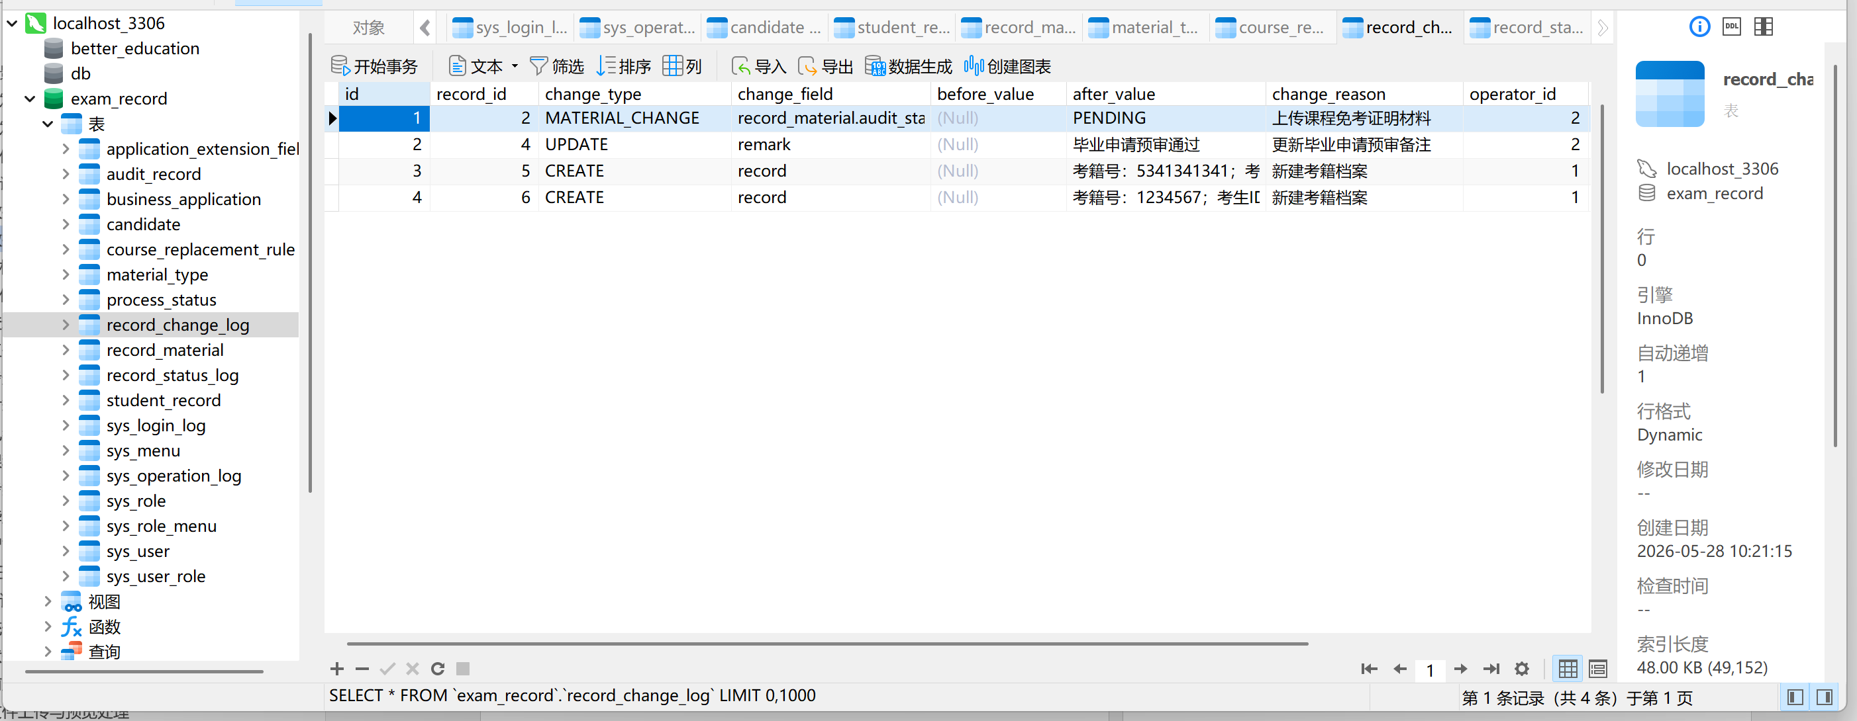

2.5.2.15 audit_record（审核记录表）
audit_record 表用于审核记录表相关数据存储，属于“流程申请数据”类别，共包含 14 个字段。该表与系统业务模块的关系应结合后端 Entity、Mapper 和 Service 使用场景理解。
字段名 | 类型与约束 | 字段说明
id | BIGINT PRIMARY KEY AUTO_INCREMENT | 主键
application_id | BIGINT | 通用申请ID，关联 business_application.id
business_type | VARCHAR(64) NOT NULL | 业务类型
business_id | BIGINT NOT NULL | 业务ID
record_id | BIGINT | 考籍档案ID
audit_action | VARCHAR(32) NOT NULL DEFAULT 'SUBMIT' | 流程动作：SUBMIT 提交，APPROVE 通过，REJECT 驳回，WITHDRAW 撤回
before_status | VARCHAR(32) | 操作前申请状态
after_status | VARCHAR(32) NOT NULL | 操作后申请状态
audit_status | VARCHAR(32) NOT NULL | 审核状态
audit_opinion | VARCHAR(512) | 审核意见或流程说明
auditor_id | BIGINT | 审核人或操作人ID
auditor_name | VARCHAR(64) | 审核人或操作人姓名
operation_time | DATETIME NOT NULL DEFAULT CURRENT_TIMESTAMP | 操作时间
create_time | DATETIME NOT NULL DEFAULT CURRENT_TIMESTAMP | 创建时间

索引或约束 | 说明
KEY idx_audit_record_application_id (application_id) | 用于主键、唯一性约束或常用查询加速。
KEY idx_audit_record_business (business_type, business_id) | 用于主键、唯一性约束或常用查询加速。
KEY idx_audit_record_status (audit_status) | 用于主键、唯一性约束或常用查询加速。
KEY idx_audit_record_operation_time (operation_time) | 用于主键、唯一性约束或常用查询加速。

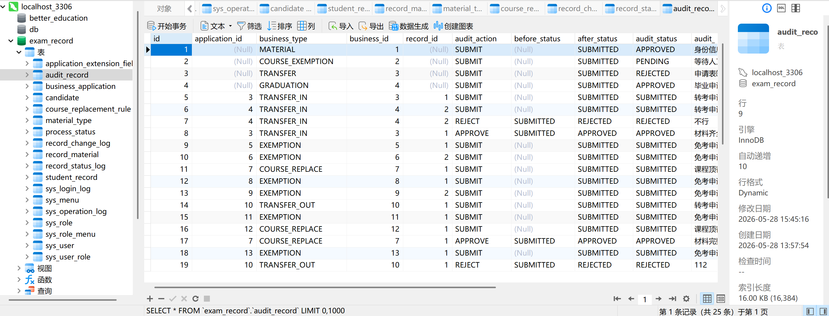

2.5.2.16 process_status（流程状态表）
process_status 表用于流程状态表相关数据存储，属于“流程申请数据”类别，共包含 14 个字段。该表与系统业务模块的关系应结合后端 Entity、Mapper 和 Service 使用场景理解。
字段名 | 类型与约束 | 字段说明
id | BIGINT PRIMARY KEY AUTO_INCREMENT | 主键
business_type | VARCHAR(64) NOT NULL | 业务类型：EXEMPTION 免考，COURSE_REPLACE 课程顶替，TRANSFER_IN 转入，TRANSFER_OUT 转出，GRADUATION 毕业
status_code | VARCHAR(32) NOT NULL | 流程状态编码
status_name | VARCHAR(64) NOT NULL | 流程状态名称
status_sort | INT NOT NULL DEFAULT 0 | 状态排序
initial_status | TINYINT NOT NULL DEFAULT 0 | 是否初始状态：1 是，0 否
final_status | TINYINT NOT NULL DEFAULT 0 | 是否终态：1 是，0 否
allow_edit | TINYINT NOT NULL DEFAULT 0 | 当前状态是否允许编辑申请：1 是，0 否
allow_withdraw | TINYINT NOT NULL DEFAULT 0 | 当前状态是否允许撤回申请：1 是，0 否
next_status_codes | VARCHAR(255) | 允许流转的下一状态编码，多个用英文逗号分隔
description | VARCHAR(512) | 状态说明
status | VARCHAR(32) NOT NULL DEFAULT 'ENABLED' | 启用状态：ENABLED 启用，DISABLED 禁用
create_time | DATETIME NOT NULL DEFAULT CURRENT_TIMESTAMP | 创建时间
update_time | DATETIME NOT NULL DEFAULT CURRENT_TIMESTAMP ON UPDATE CURRENT_TIMESTAMP | 更新时间

索引或约束 | 说明
UNIQUE KEY uk_process_status_type_code (business_type, status_code) | 用于主键、唯一性约束或常用查询加速。
KEY idx_process_status_type_sort (business_type, status_sort) | 用于主键、唯一性约束或常用查询加速。
KEY idx_process_status_enabled (status) | 用于主键、唯一性约束或常用查询加速。

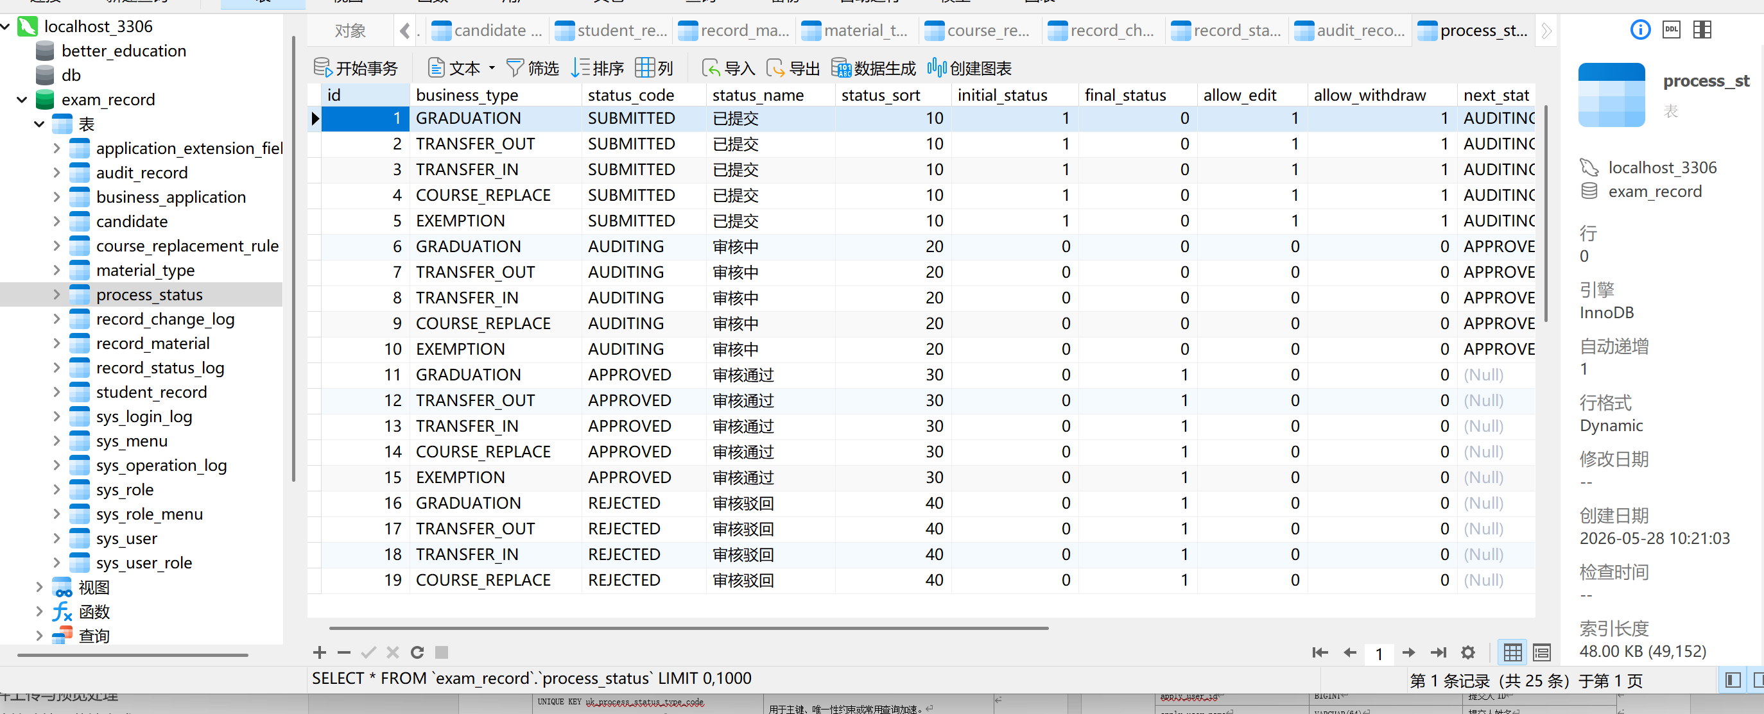

2.5.2.17 business_application（通用业务申请表）
business_application 表用于通用业务申请表相关数据存储，属于“流程申请数据”类别，共包含 28 个字段。该表与系统业务模块的关系应结合后端 Entity、Mapper 和 Service 使用场景理解。
字段名 | 类型与约束 | 字段说明
id | BIGINT PRIMARY KEY AUTO_INCREMENT | 主键
application_no | VARCHAR(64) NOT NULL | 申请编号
business_type | VARCHAR(64) NOT NULL | 业务类型：EXEMPTION 免考，COURSE_REPLACE 课程顶替，TRANSFER_IN 转入，TRANSFER_OUT 转出，GRADUATION 毕业
record_id | BIGINT NOT NULL | 考籍档案ID
candidate_id | BIGINT NOT NULL | 考生ID
application_title | VARCHAR(128) | 申请标题
application_status | VARCHAR(32) NOT NULL DEFAULT 'SUBMITTED' | 申请状态：DRAFT 草稿，SUBMITTED 已提交，AUDITING 审核中，APPROVED 已通过，REJECTED 已驳回，WITHDRAWN 已撤回
current_node_code | VARCHAR(64) | 当前流程节点编码
current_node_name | VARCHAR(64) | 当前流程节点名称
course_code | VARCHAR(64) | 目标课程代码，免考或课程顶替业务使用
course_name | VARCHAR(128) | 目标课程名称，免考或课程顶替业务使用
source_course_code | VARCHAR(64) | 来源课程代码，免考或课程顶替业务使用
source_course_name | VARCHAR(128) | 来源课程名称，免考或课程顶替业务使用
exemption_reason | VARCHAR(512) | 免考原因
material_ids_json | TEXT | 申请材料ID列表JSON
extension_data_json | TEXT | 业务扩展字段快照JSON
apply_user_id | BIGINT | 提交人ID
apply_user_name | VARCHAR(64) | 提交人姓名
submit_time | DATETIME NOT NULL DEFAULT CURRENT_TIMESTAMP | 提交时间
withdraw_time | DATETIME | 撤回时间
withdraw_reason | VARCHAR(512) | 撤回原因
audit_user_id | BIGINT | 审核人ID
audit_user_name | VARCHAR(64) | 审核人姓名
audit_time | DATETIME | 审核时间
audit_opinion | VARCHAR(512) | 审核意见
remark | VARCHAR(512) | 备注
create_time | DATETIME NOT NULL DEFAULT CURRENT_TIMESTAMP | 创建时间
update_time | DATETIME NOT NULL DEFAULT CURRENT_TIMESTAMP ON UPDATE CURRENT_TIMESTAMP | 更新时间

索引或约束 | 说明
UNIQUE KEY uk_business_application_no (application_no) | 用于主键、唯一性约束或常用查询加速。
KEY idx_business_application_type_status (business_type, application_status) | 用于主键、唯一性约束或常用查询加速。
KEY idx_business_application_record_id (record_id) | 用于主键、唯一性约束或常用查询加速。
KEY idx_business_application_candidate_id (candidate_id) | 用于主键、唯一性约束或常用查询加速。
KEY idx_business_application_submit_time (submit_time) | 用于主键、唯一性约束或常用查询加速。

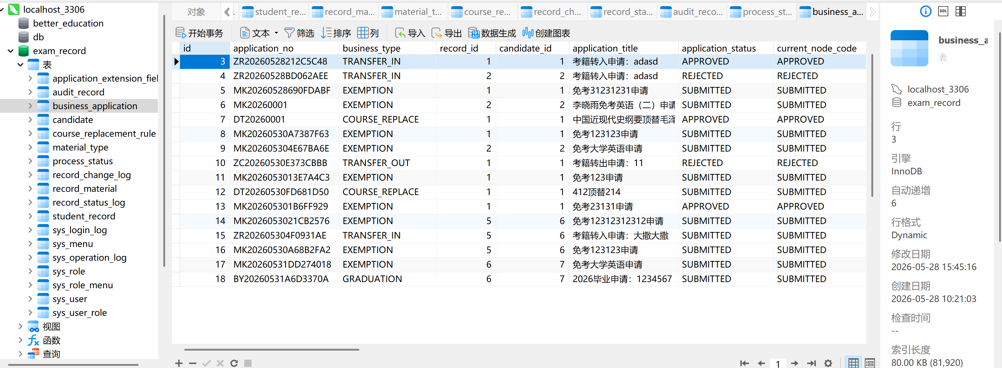

2.5.2.18 application_extension_field（申请业务扩展字段表）
application_extension_field 表用于申请业务扩展字段表相关数据存储，属于“流程申请数据”类别，共包含 11 个字段。该表与系统业务模块的关系应结合后端 Entity、Mapper 和 Service 使用场景理解。
字段名 | 类型与约束 | 字段说明
id | BIGINT PRIMARY KEY AUTO_INCREMENT | 主键
application_id | BIGINT NOT NULL | 通用申请ID，关联 business_application.id
business_type | VARCHAR(64) NOT NULL | 业务类型
field_code | VARCHAR(64) NOT NULL | 扩展字段编码
field_name | VARCHAR(128) NOT NULL | 扩展字段名称
field_value | TEXT | 扩展字段值
value_type | VARCHAR(32) NOT NULL DEFAULT 'STRING' | 字段值类型：STRING 字符串，NUMBER 数值，DATE 日期，JSON JSON对象
required_flag | TINYINT NOT NULL DEFAULT 0 | 是否必填：1 是，0 否
sort_order | INT NOT NULL DEFAULT 0 | 排序值
create_time | DATETIME NOT NULL DEFAULT CURRENT_TIMESTAMP | 创建时间
update_time | DATETIME NOT NULL DEFAULT CURRENT_TIMESTAMP ON UPDATE CURRENT_TIMESTAMP | 更新时间

索引或约束 | 说明
UNIQUE KEY uk_application_extension_field (application_id, field_code) | 用于主键、唯一性约束或常用查询加速。
KEY idx_application_extension_application_id (application_id) | 用于主键、唯一性约束或常用查询加速。
KEY idx_application_extension_type_code (business_type, field_code) | 用于主键、唯一性约束或常用查询加速。

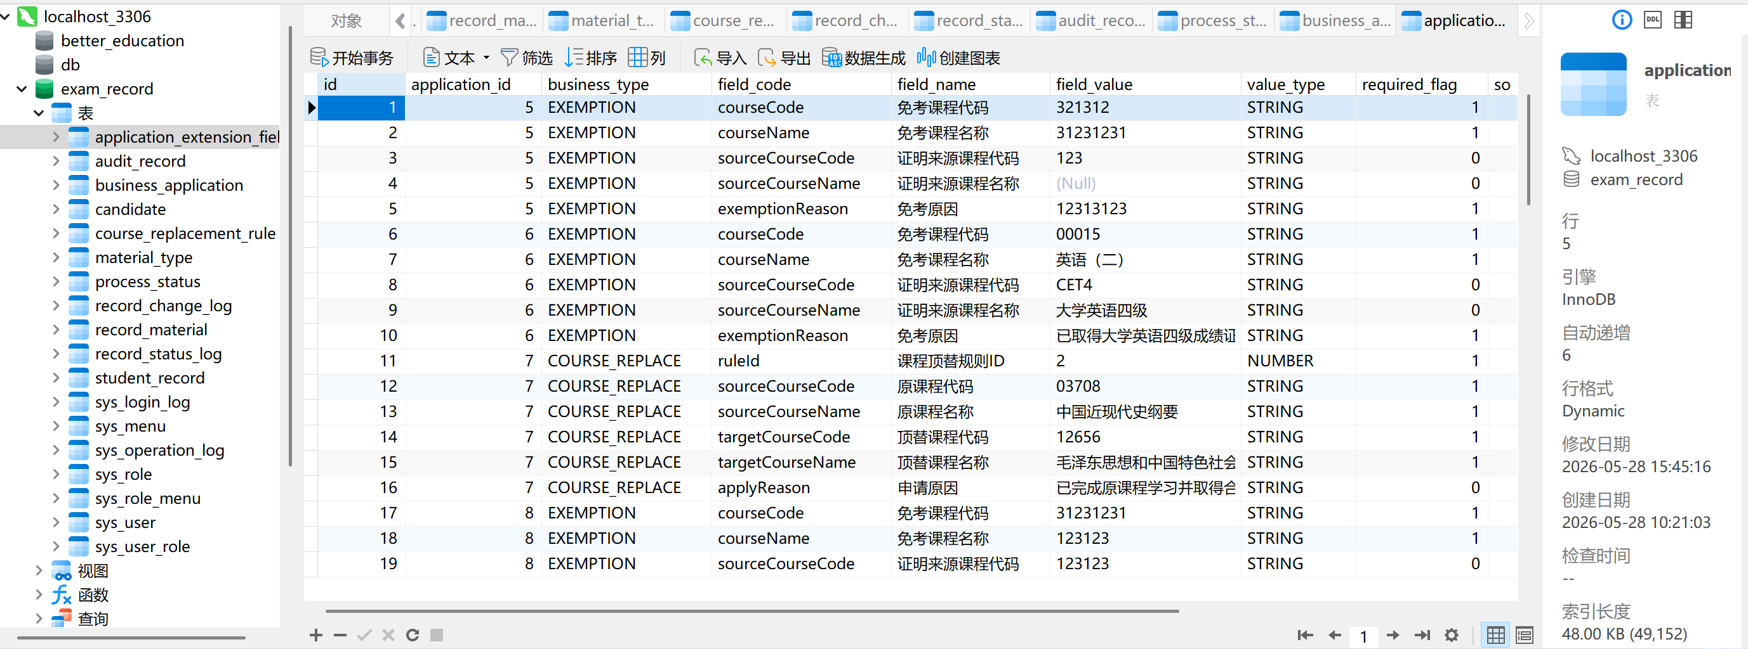

2.6 接口与权限设计
后端接口统一以 /api 为前缀，返回结构统一为 code、message、data。认证接口包括 /api/auth/login、/api/auth/logout 和 /api/auth/me；系统管理接口位于 /api/system/**；考籍业务接口位于 /api/candidates、/api/records、/api/materials、/api/exemptions、/api/course-replacements、/api/transfers、/api/graduations；智能辅助接口位于 /api/ai/**。
模块 | 接口范围 | 权限控制要点
登录认证 | /api/auth/** | 登录接口放行，其他接口需要 Bearer Token。
系统管理 | /api/system/users、/roles、/menus、/logs | 仅系统管理员可访问，菜单权限与接口权限一致。
考籍档案 | /api/candidates、/api/records | 考籍管理员维护，审核员按权限查看。
材料管理 | /api/materials、/api/material-types | 支持上传、预览、下载、审核和业务材料绑定。
流程申请 | /api/exemptions、/api/course-replacements、/api/transfers、/api/graduations | 只有 SUBMITTED 状态允许修改、撤回和审核。
智能辅助 | /api/ai/** | 后端统一携带内部密钥调用算法服务，前端不直连算法服务。

权限实现上，AuthInterceptor 从 Authorization 请求头提取 Bearer Token，调用 AuthService 完成校验，并将当前用户写入 AuthContextHolder。PermissionInterceptor 根据用户权限标识判断是否可访问接口；前端路由 meta.permission 与菜单权限保持一致，用户无权限访问时会回到工作台。

2.7 模块具体实现

2.7.1 登录认证与权限控制模块
登录认证模块采用 Token 机制。用户提交账号和密码后，后端校验账号状态、密码哈希和角色权限，生成带有用户 ID、用户名、角色和权限集合的 Token 返回前端。前端将 Token 保存到本地，并通过 Axios 请求拦截器统一写入 Authorization 请求头。
后端 AuthInterceptor 负责在请求进入业务控制器前完成 Token 校验。校验成功时写入当前用户上下文，校验失败时返回统一错误响应。系统还设计了 PermissionInterceptor，对需要权限的接口进行二次校验，避免仅靠前端菜单隐藏造成越权风险。
前端路由守卫负责页面级访问控制。如果未登录访问内部页面，会跳转到登录页；如果用户没有某个菜单权限，会自动回到工作台。该模块保证系统在多角色场景下能够根据管理员、考籍管理员、审核员等角色展示不同功能入口。

图：登录认证流程

2.7.2 工作台与统计模块
工作台是系统登录后的第一屏，主要展示系统概览、待处理材料数量、考籍档案数量、业务申请数量和常用业务入口。后端 DashboardService 汇总考籍、材料和流程申请数据，返回 DashboardStatsVO，前端用统计卡片和快捷入口呈现。
页面使用 Element Plus 栅格和卡片组件构建，结合权限判断动态展示智能核验、考籍档案、材料审核、免考管理、课程顶替、转入转出、毕业管理和系统管理等入口。工作台减少了业务人员在多个菜单之间来回查找的时间。
统计模块还承担验收演示入口的作用。演示时可以先进入工作台查看总体数据，再按快捷入口进入具体业务页面，形成从概览到明细的演示路径。
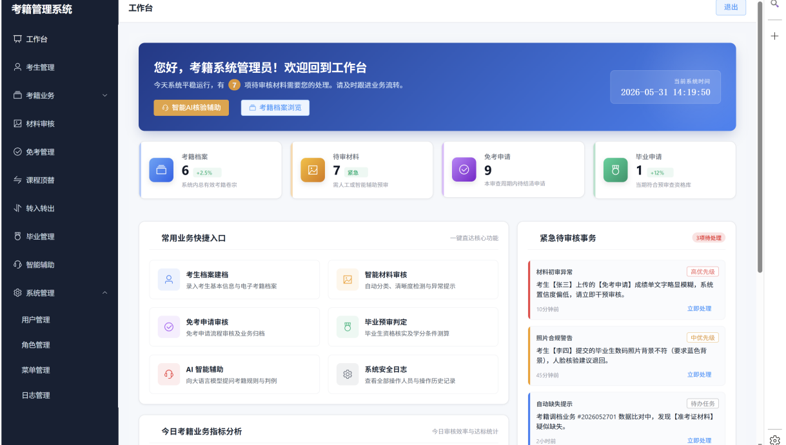
图：工作台统计卡片

2.7.3 考生与考籍档案模块
考生管理模块负责维护考生姓名、身份证号、准考证号、联系方式等基础信息。新增或修改考生时，后端需要校验身份证号和准考证号唯一，避免同一考生重复建档。系统还提供导入预览能力，用于批量数据导入前发现格式错误和重复记录。
考籍档案模块以 student_record 表为核心，保存考籍号、考生 ID、专业、层次、批次、档案状态、归档标记和备注等信息。档案状态包括 NORMAL、SUSPENDED、TRANSFERRED_OUT、GRADUATED、ARCHIVED 等业务含义。每次状态调整都会写入状态日志和变更记录。
前端页面提供分页查询、详情查看、新增、编辑、状态更新和归档操作。后端 StudentRecordService 负责业务校验，例如考籍号唯一、档案存在性校验、归档不能重复执行、状态变更必须记录原因等。
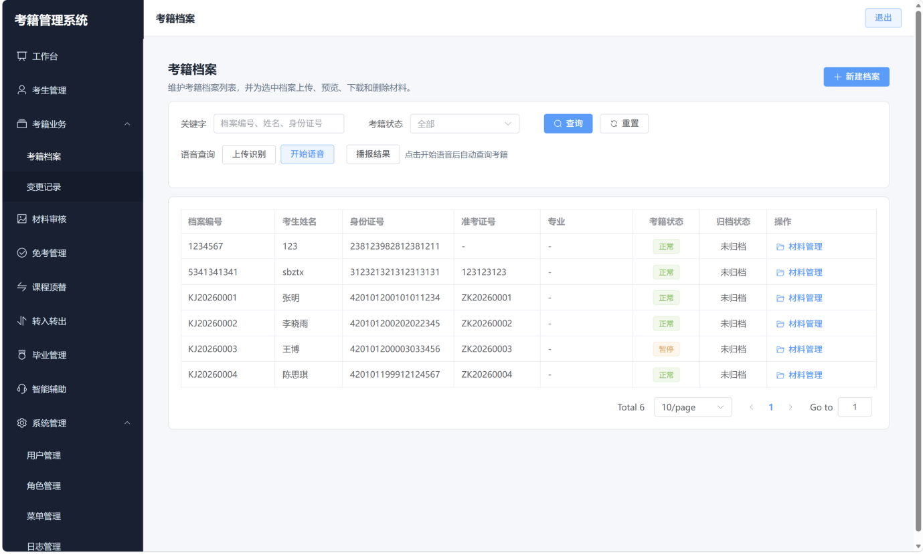
图：考生与考籍档案列表

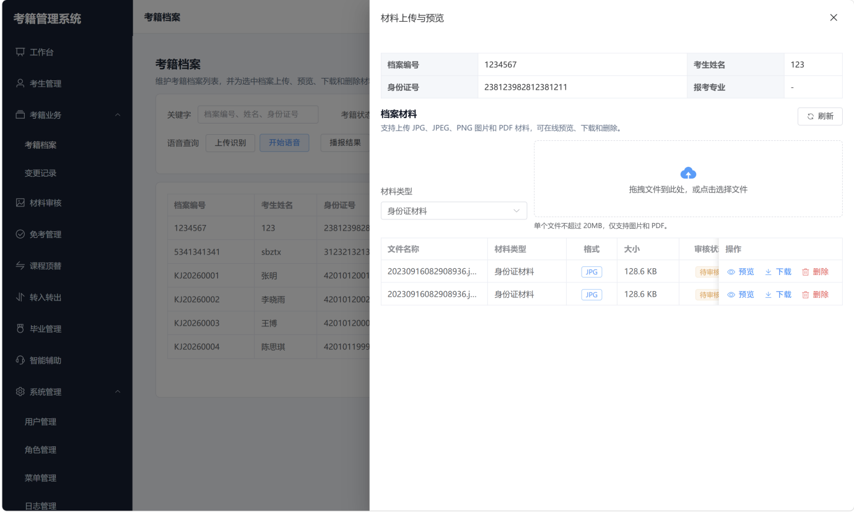
图：考生档案

2.7.4 材料管理与材料审核模块
材料管理模块支持 jpg、jpeg、png、pdf 等材料上传。上传接口接收 multipart/form-data，校验 recordId、materialType 和文件格式后，将文件保存到后端本地材料目录，并在 record_material 表中写入材料记录。材料可以按档案查询，也可以绑定到具体业务申请。
材料审核页面支持按业务编号或考生考籍查询相关业务，并展示该业务下的材料清单。审核员可以预览材料、下载材料、上传补充材料并完成材料审核。审核状态从 PENDING 变为 APPROVED 或 REJECTED 后，会影响毕业资格校验和业务申请审核。
该模块与智能辅助模块联动。前端可以先触发材料预处理，展示格式校验、清晰度、分类候选和建议动作，再触发申请材料智能核验，获取必交材料、缺失材料、异常材料和人工复核建议。
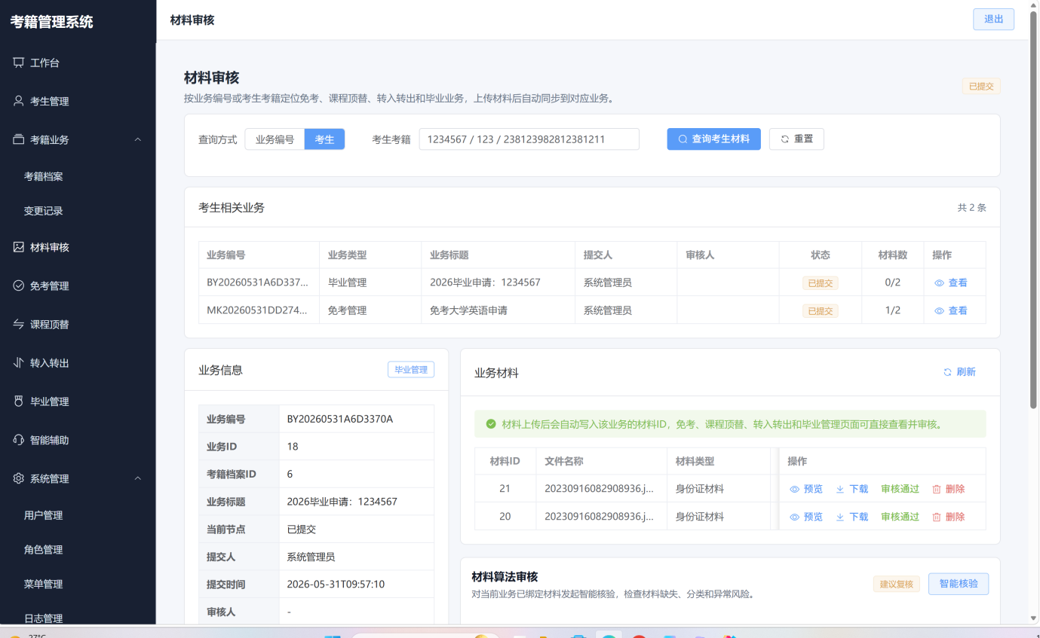
图：材料审核页面

2.7.5 免考申请模块
免考申请模块面向考生已获得其他课程或证书成绩后申请免考的场景。业务数据写入 business_application，业务类型为 EXEMPTION。申请字段包括 recordId、courseCode、courseName、sourceCourseCode、sourceCourseName、exemptionReason、materialIds 和 remark。
后端提交申请前会校验考籍档案是否存在，材料是否属于当前档案，同一考籍档案同一课程是否存在在办或已通过申请。申请状态为 SUBMITTED 时允许修改、撤回、审核通过或驳回；进入 APPROVED、REJECTED、WITHDRAWN 后成为终态。
流程动作统一写入 audit_record。前端详情页可按时间线展示提交、修改、撤回、通过和驳回记录，业务办理过程清晰可追溯。
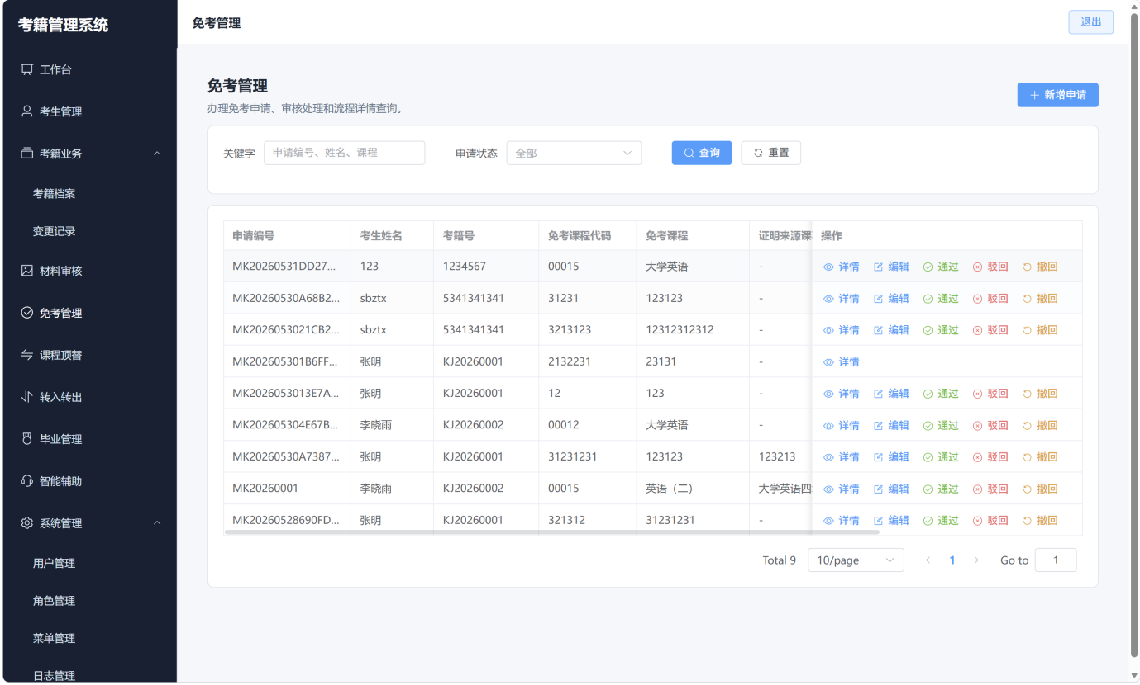
图：免考申请详情

2.7.6 课程顶替模块
课程顶替模块包括规则维护和申请办理两部分。规则维护用于配置可顶替课程、来源课程、适用专业、适用层次、有效期和启用状态。申请办理时，系统根据规则校验考生是否满足顶替条件。
课程顶替申请同样复用 business_application 和 audit_record。不同于免考，课程顶替更强调规则有效期、专业层次匹配和来源课程对应关系。规则失效或不适用时，后端会返回业务校验错误，避免审核员处理无效申请。
前端页面需要同时支持规则管理和申请列表，保证管理员可维护规则，业务人员可提交和审核申请。该模块体现了将业务规则从代码中抽离到数据库配置的思想。
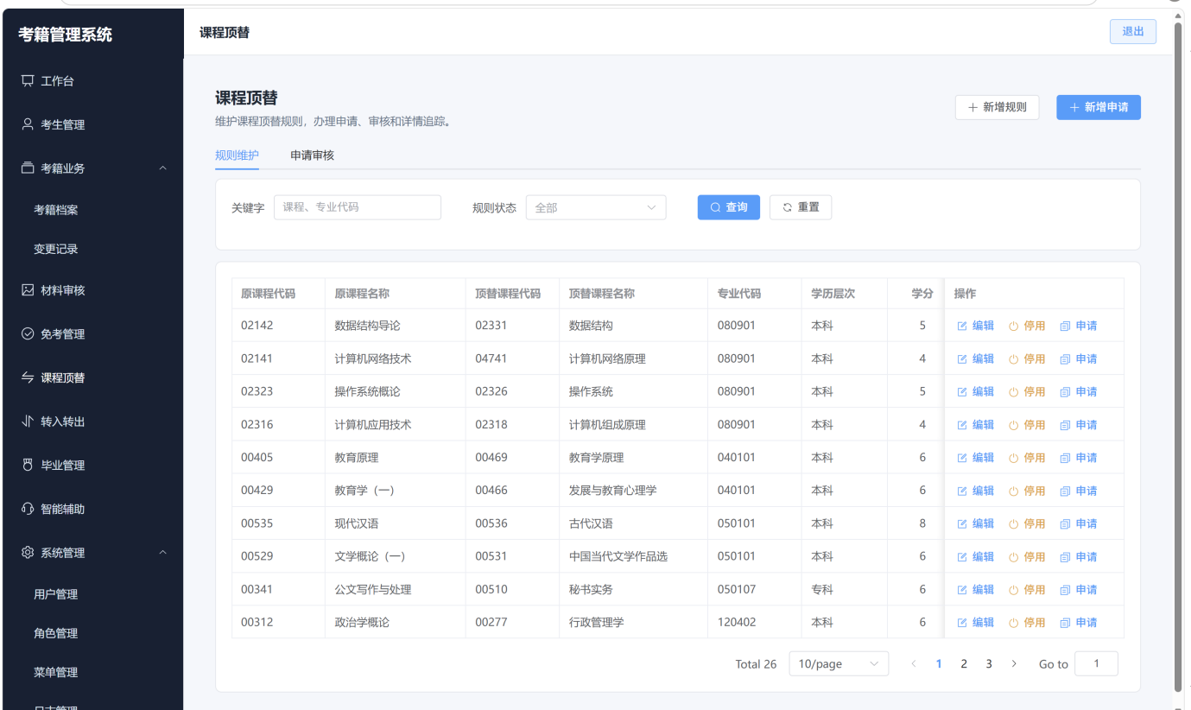
图：课程顶替规则与申请

2.7.7 考籍转入转出模块
考籍转入转出模块处理考生跨省转考场景。转入申请需要填写来源省份、原考籍信息和转入说明；转出申请需要填写目标省份、转出原因和相关证明材料。申请状态流转与免考流程保持一致。
该模块的重要设计是档案状态联动。转出申请审核通过后，系统调用 RecordStatusLinkageService 将 student_record.record_status 更新为 TRANSFERRED_OUT，同时写入 record_status_log 和 record_change_log。这样后续业务在查询档案时可以识别该档案已经转出。
流程记录查询接口支持按 businessType、businessId、applicationId 或 recordId 查询，既可查看单个转考申请的审核轨迹，也可查看某个档案全部业务轨迹。
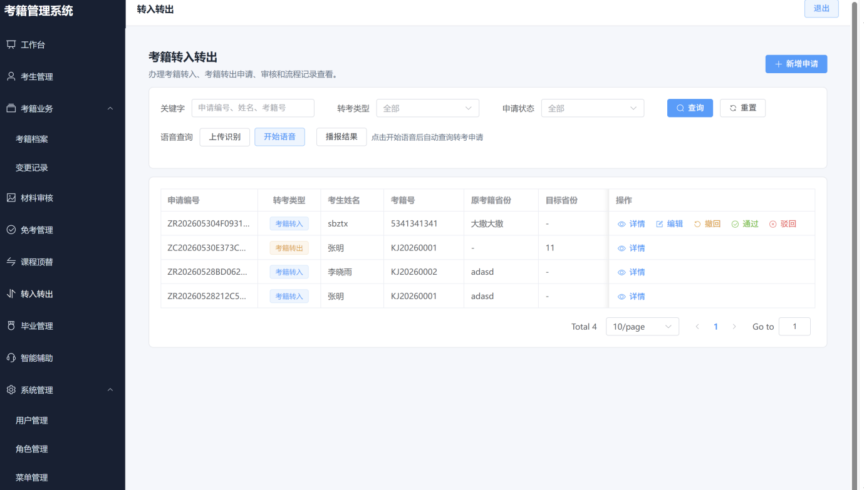
图：考籍转入转出审核

2.7.8 毕业申请模块
毕业申请模块提供毕业资格校验、申请提交、修改、撤回、审核、驳回、结果查询和流程记录查询。提交毕业申请前，系统会检查考籍状态、档案基础信息、考生身份信息、毕业申请材料和材料审核状态。
毕业资格校验返回 eligible、passedItems、failedItems 和 warningItems。当前版本要求档案状态为 NORMAL，考籍号、专业名称、层次、考生姓名和身份证号不为空，存在 GRADUATION 类型材料，并且毕业申请材料均已审核通过。
审核通过毕业申请后，系统将档案状态联动为 GRADUATED，并写入状态日志和变更记录。该流程体现了业务申请与档案生命周期的关联，避免毕业完成后档案仍被当作正常在籍处理。
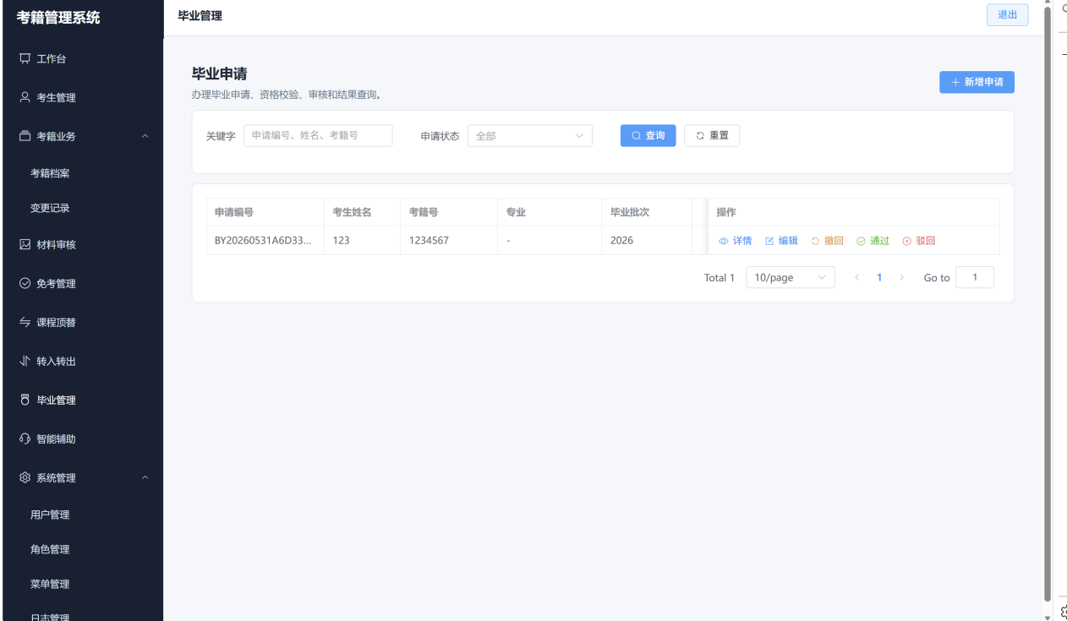
图：毕业申请
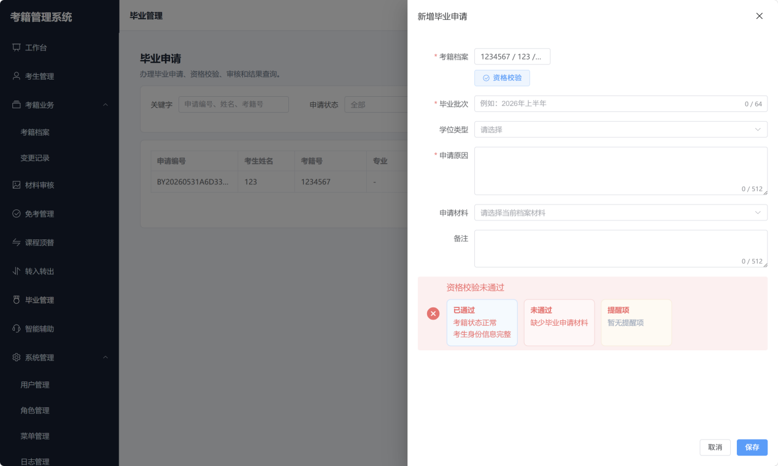
图：毕业资质核验

2.7.9 智能辅助与算法服务模块
智能辅助模块由后端 AiAssistController、AiAssistServiceImpl 和 Python FastAPI 算法服务组成。前端所有智能请求都先发给 Spring Boot 后端，后端统一携带 X-Internal-Api-Key 调用算法服务，避免浏览器端暴露内部密钥。
算法服务提供材料预处理、申请材料智能核验、图像分类、目标检测、图像分割、智能问答、ASR 和 TTS 等接口。当前实现中，材料预处理会返回格式校验、清晰度检测、材料分类候选、建议动作和人工复核标识；申请材料智能核验会根据业务类型返回必交材料、缺失材料和异常材料。
后端对算法服务异常进行统一封装。当算法服务不可用、密钥不一致或参数错误时，后端返回统一业务错误，不向前端暴露内部堆栈。这样既提升了系统安全性，也让前端错误处理更加稳定。
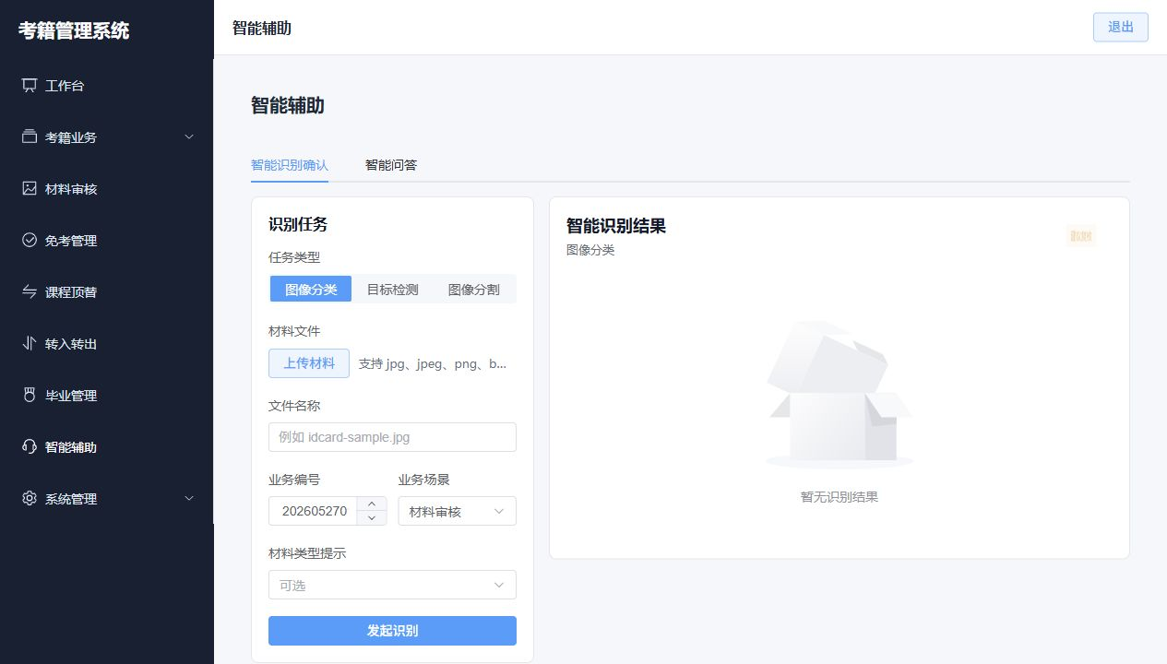
图：智能辅助页面

2.7.10 日志管理与审计模块
日志管理模块分为登录日志和操作日志。登录日志记录账号、登录状态、失败原因、客户端 IP 和登录时间；操作日志记录模块名称、操作类型、请求方式、请求地址、查询参数、响应摘要、操作状态、错误信息、操作人、客户端 IP、操作时间和耗时。
系统通过 OperationLogInterceptor 和 OperationLogAdvice 自动记录已认证的 /api/** 内部接口操作，排除登录接口、健康检查接口、日志查询接口和静态资源，避免产生审计噪音。
日志页面支持分页查询和详情查看。该模块为项目验收和故障排查提供依据，也符合真实管理系统对操作留痕和责任追溯的要求。
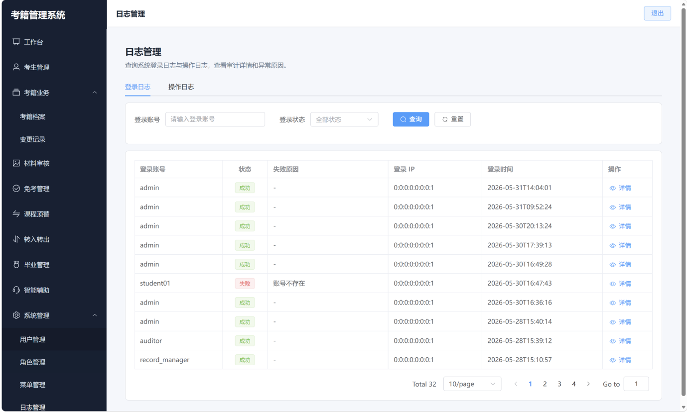
图：日志管理页面

2.8 关键设计与联调说明

2.8.1 统一业务申请模型设计
在考籍管理业务中，免考申请、课程顶替申请、考籍转入转出申请和毕业申请虽然表单字段不同，但它们在流程层面具有明显共性：都需要关联考生和考籍档案，都需要申请编号，都有提交、修改、撤回、审核通过、审核驳回等动作，都需要保存审核意见和时间线。因此项目没有为每一类业务完全独立设计流程表，而是采用 business_application 作为统一申请主表。
统一业务申请模型的优势在于可以减少重复代码。分页查询、详情查询、状态校验、流程记录写入、申请材料读取等基础逻辑可以在不同业务服务中复用；差异化字段通过 extension_data_json 和 application_extension_field 保存，使系统既具备统一流程能力，又不会丢失各业务自身字段。该设计也便于后续新增其他自考业务，例如成绩复核、专业变更、照片变更等。
在实现时，各业务 Service 仍保留独立入口，避免所有逻辑堆积在一个巨大服务类中。免考服务关注免考课程和证明来源课程；课程顶替服务关注规则匹配；转考服务关注来源省份或目标省份；毕业服务关注资格校验和毕业批次。公共部分保持一致，差异部分独立封装，使代码结构更清晰。
业务类型 | 公共字段 | 差异字段 | 终态处理
免考申请 | 申请编号、考籍档案、考生、状态、材料、审核人 | 免考课程、证明来源课程、免考原因 | 通过后保留申请结果，不直接改变档案状态。
课程顶替 | 申请编号、考籍档案、考生、状态、材料、审核人 | 目标课程、来源课程、适用规则、顶替说明 | 通过后形成课程顶替记录，便于毕业资格判断。
考籍转出 | 申请编号、考籍档案、考生、状态、材料、审核人 | 目标省份、转出原因、转出说明 | 通过后联动档案状态为 TRANSFERRED_OUT。
毕业申请 | 申请编号、考籍档案、考生、状态、材料、审核人 | 毕业批次、学位申请类型、资格校验结果 | 通过后联动档案状态为 GRADUATED。

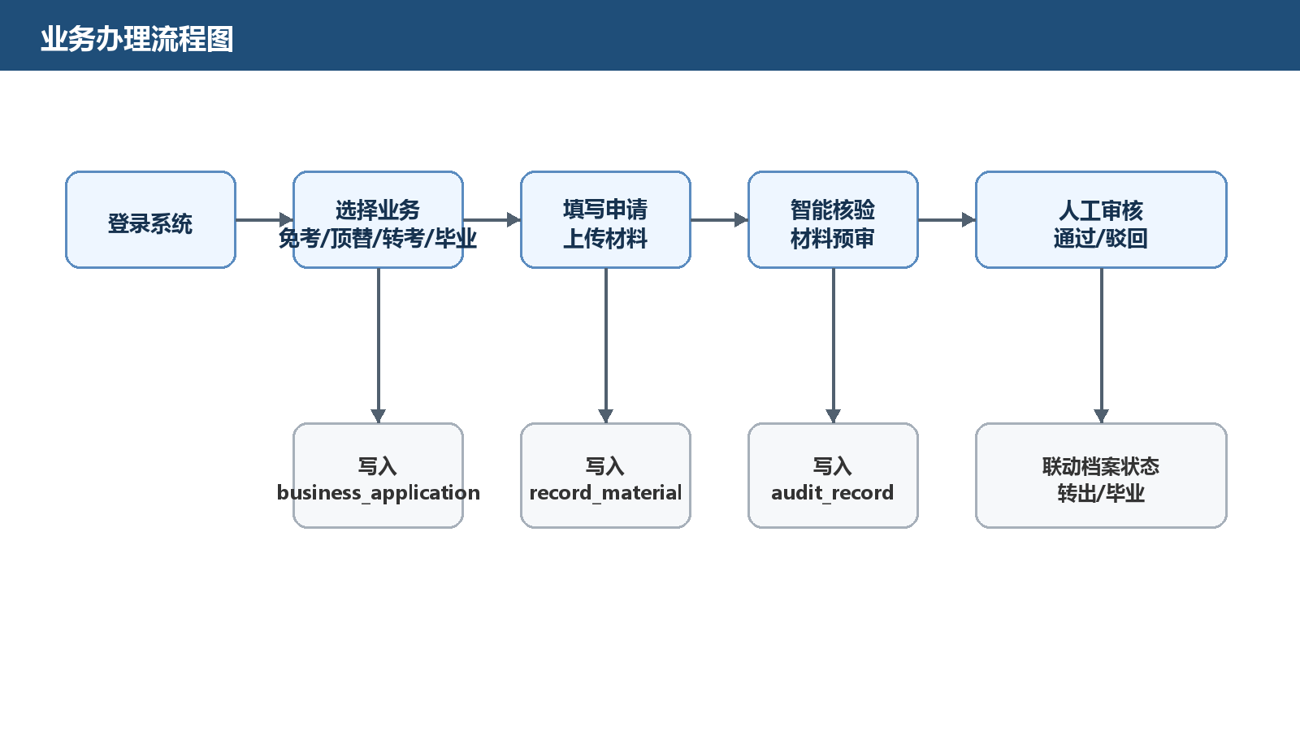
图：业务办理流程图

2.8.2 状态机与流程记录设计
流程状态是本项目中最容易产生错误的部分。为避免终态数据被重复修改，系统约定 SUBMITTED 为可处理状态，APPROVED、REJECTED、WITHDRAWN 为终态。只有 SUBMITTED 状态允许修改、撤回、审核通过或审核驳回。后端每个业务服务都会在执行动作前检查当前状态，如果状态不满足条件，则抛出业务异常并返回统一错误响应。
流程记录通过 audit_record 表保存。每次提交、修改、撤回、通过和驳回都会写入一条记录，记录中包含业务类型、业务 ID、申请 ID、档案 ID、审核动作、变更前状态、变更后状态、审核意见、操作人和操作时间。这样前端不仅可以展示当前状态，还可以按时间顺序展示完整办理轨迹。
状态流转设计让系统具有较强的可解释性。审核员在页面上看到的不只是一个结果，而是每一步是谁操作、何时操作、为什么操作。对于考试院这类需要严谨留痕的业务系统，流程记录比单纯的状态字段更重要。
当前状态 | 允许动作 | 目标状态 | 记录动作
新建表单 | 提交 | SUBMITTED | SUBMIT
SUBMITTED | 修改 | SUBMITTED | UPDATE
SUBMITTED | 撤回 | WITHDRAWN | WITHDRAW
SUBMITTED | 审核通过 | APPROVED | APPROVE
SUBMITTED | 审核驳回 | REJECTED | REJECT
APPROVED/REJECTED/WITHDRAWN | 再次修改或审核 | 不允许 | 返回业务错误

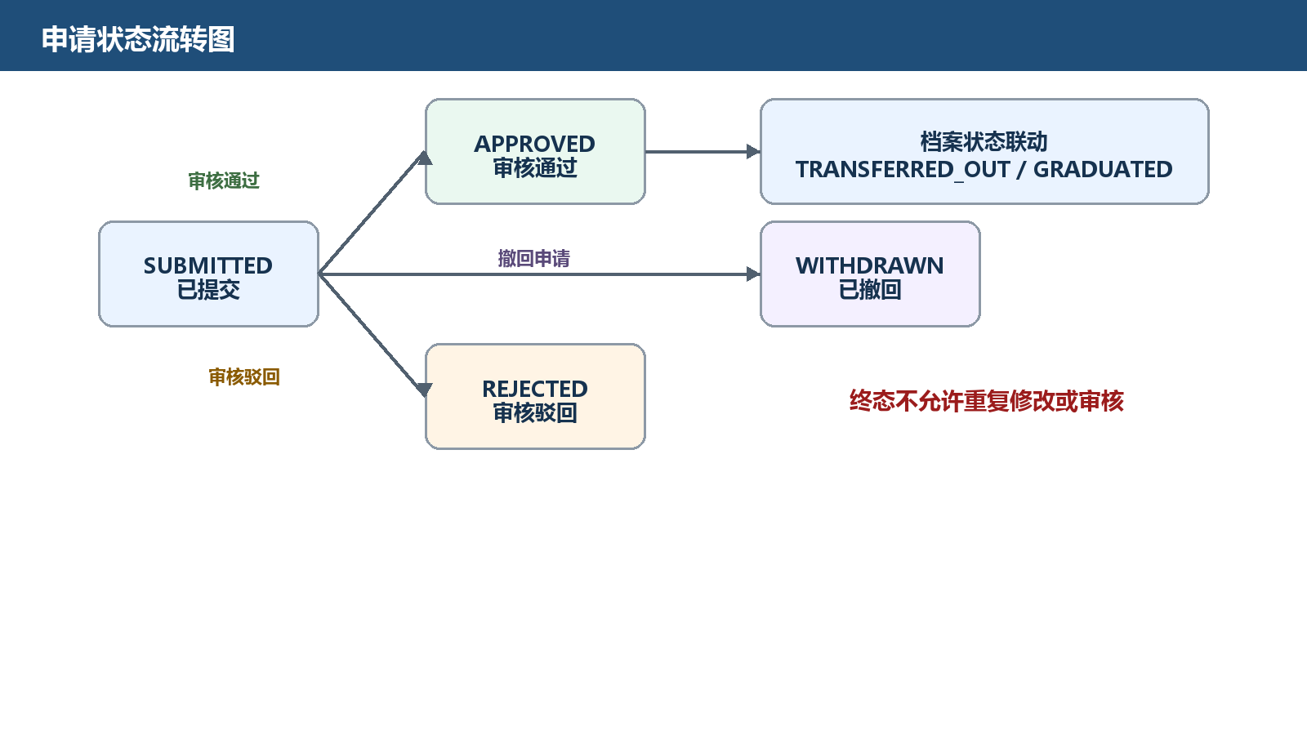
图：申请状态流转图

2.8.3 前后端接口联调设计
接口联调阶段，团队先确认统一响应格式，再逐个模块对齐字段。后端统一返回 Result 结构，成功时 code 为 200，message 为操作成功，data 为具体业务数据；失败时返回业务错误码和明确提示。前端 API 层只处理统一结构，不需要在每个页面重复判断响应格式。
前端接口文件按业务划分，例如 auth.ts、candidate.ts、record.ts、material.ts、exemption.ts、course.ts、transfer.ts、graduation.ts、ai.ts 和 system.ts。页面组件不直接拼接复杂请求，而是调用对应 API 方法。这样做能够减少页面代码中的重复逻辑，也便于后续修改接口路径或请求参数。
联调中比较典型的问题是字段命名差异。前端通常使用驼峰字段，算法服务使用下划线字段，数据库使用下划线列名。项目通过 DTO、VO、MyBatis-Plus 驼峰映射和后端算法调用封装解决该问题，保证各层使用符合自身习惯的命名方式，同时保持数据语义一致。
统一响应结构示例：
{
"code": 200,
"message": "操作成功",
"data": {
"applicationStatus": "SUBMITTED",
"currentNodeName": "业务审核"
}
}
认证请求头示例：
Authorization: Bearer <token>

2.8.4 文件上传与预览处理
材料上传是本系统区别于普通信息维护系统的重要能力。后端需要同时处理业务数据和文件数据：业务数据写入 record_material 表，文件数据保存到 uploads/materials 目录。上传时必须校验文件后缀、文件大小、考籍档案是否存在、材料类型是否启用，避免无效文件进入系统。
下载接口使用 Content-Disposition: attachment，预览接口使用 Content-Disposition: inline。这样浏览器可以直接预览图片和 PDF，也可以在需要时下载原始材料。前端在材料审核页展示材料列表时，会根据材料 ID 调用预览地址，并提供下载按钮给审核人员使用。
由于项目协作约定禁止批量删除文件，材料删除接口只处理单条材料记录及其对应的单个本地文件，不提供批量删除能力。测试删除类接口时也只使用临时新增数据，避免误删演示数据或真实材料。

2.8.5 智能核验结果落地方式
智能核验不是替代人工审核，而是为人工审核提供参考。材料预处理接口会根据文件名、材料类型提示、业务场景和文件属性返回材料分类、清晰度、格式校验和建议动作。申请材料智能核验接口会根据业务类型判断必交材料是否齐全，并标记异常材料。
前端展示智能核验结果时，应突出需要人工关注的问题，例如缺少身份证材料、成绩单材料置信度较低、上传类别与识别类别不一致、重复上传同类材料等。审核员可以根据这些提示决定是否通过材料审核。最终业务审核仍由人工点击通过或驳回完成。
这种设计保证了智能辅助模块的可控性。算法服务可以提高效率，但不会绕过业务规则直接改变申请状态。后端服务仍是业务状态变更的唯一入口，符合考试管理类系统对安全和责任边界的要求。

2.9 部署运行与演示流程
系统部署分为数据库、算法服务、后端服务和前端应用四个部分。首先创建 MySQL 数据库并执行初始化脚本，保证表结构和演示数据存在；然后启动 FastAPI 算法服务，确认 /health 接口正常；再启动 Spring Boot 后端服务，确认 /api/health 正常；最后启动 Vue3 前端开发服务，通过浏览器访问 http://localhost:5173。
推荐演示路线为：使用 admin 账号登录系统，进入工作台查看统计概览；进入系统管理查看用户、角色、菜单和日志；进入考生管理新增或查询考生；进入考籍档案查看档案详情和变更记录；进入材料审核上传并审核材料；依次演示免考、课程顶替、转入转出和毕业申请；最后进入智能辅助页面展示材料预处理和问答能力。
在演示过程中，如果算法服务未启动，普通考籍业务仍可正常使用，只有智能辅助接口会返回服务不可用提示。该设计保证了核心业务和智能辅助之间的松耦合，避免算法服务异常影响整个系统演示。
步骤 | 操作 | 验证点
1 | 执行 sql/init.sql 和 sql/test-data.sql | 数据库 exam_record、基础表和演示账号存在。
2 | 启动 algorithm-service | http://localhost:9000/health 返回 UP。
3 | 启动 backend | http://localhost:8088/api/health 返回后端服务正常。
4 | 启动 frontend | http://localhost:5173 可以打开登录页。
5 | 使用 admin/admin123 登录 | 进入工作台并展示完整菜单。
6 | 执行材料审核和业务申请流程 | 状态变化、流程记录和日志均可查询。

2.10 安全性与异常处理设计
安全性方面，系统从登录认证、权限控制、参数校验、文件校验、日志审计和内部服务密钥几个层面进行防护。登录成功后使用 Token 识别用户身份，后端不信任前端传入的用户信息，而是通过 Token 解析当前用户。所有内部业务接口都需要认证，系统管理和业务审核接口还需要权限标识校验。
参数校验方面，前端会进行非空、格式和长度校验，后端仍会进行二次校验，防止绕过前端直接请求接口。对于不存在的 ID、重复业务数据、终态重复审核、材料不属于当前档案等情况，后端都会返回明确的业务错误。
算法服务调用方面，后端通过 X-Internal-Api-Key 调用 FastAPI 服务。算法服务只信任携带正确内部密钥的请求。当前端请求智能辅助能力时，只能访问 Spring Boot 后端封装接口，不能直接拿到算法服务密钥。
日志审计方面，系统记录登录日志和操作日志。登录失败、接口异常和关键业务操作都可以在日志管理页面查询，为后续排查问题和审计追踪提供依据。
风险点 | 处理方式 | 效果
未登录访问 | AuthInterceptor 校验 Token | 未认证请求返回 401。
越权访问 | 权限标识与角色菜单绑定 | 无权限接口返回 403 或被前端路由拦截。
重复提交 | 状态校验与唯一性校验 | 避免重复在办申请和重复审核。
文件风险 | 限制文件类型和大小 | 减少非法文件上传。
算法服务泄密 | 后端统一携带内部 API Key | 前端不暴露算法服务密钥。
问题追溯 | 登录日志和操作日志 | 关键操作可查询、可定位。

2.11 核心代码实现说明
为使报告内容更加贴合真实项目实现，本节补充系统关键代码的实现说明。项目代码按照后端、前端、算法服务三条主线组织：后端侧重点是认证拦截、业务校验、材料文件处理、流程状态写入和算法服务封装；前端侧重点是路由权限、页面状态管理、接口请求封装和材料审核交互；算法服务侧重点是内部鉴权、统一响应、材料预处理和图片质量分析。通过补充代码说明，可以更直观地体现团队在实训中完成的不只是页面展示，还包括完整的工程实现。
本项目按照协作约定，在关键 Java 类和 Python 路由中补充了 Doxygen 风格注释。注释中使用 @brief 描述函数职责，使用 @details 说明业务规则，使用 @param 和 @return 描述输入输出。这样做能够让读者在阅读代码截图时快速理解模块边界，也方便后续维护者定位关键业务逻辑。
以下代码截图均来自当前项目仓库，覆盖认证、材料、毕业、智能辅助、路由守卫、材料审核页面和算法服务等重点实现。报告中对每段代码的业务作用、实现步骤和异常处理方式进行了说明。
代码位置 | 所属层次 | 主要作用
AuthInterceptor.java | 后端配置层 | 统一校验 Bearer Token，写入用户上下文，认证失败时返回统一错误响应。
RecordMaterialServiceImpl.java | 后端业务层 | 处理材料上传、文件保存、材料入库、业务材料绑定和审核通过。
GraduationApplicationServiceImpl.java | 后端业务层 | 实现毕业资格校验、毕业申请提交、流程记录和档案状态联动。
AiAssistServiceImpl.java | 后端集成层 | 封装后端到 FastAPI 算法服务的调用，统一携带内部 API Key。
router/index.ts | 前端路由层 | 根据 Token 和权限标识控制页面访问。
MaterialAuditView.vue | 前端页面层 | 实现业务材料查询、上传、刷新、预览、下载和即时识别。
routes.py | 算法接口层 | 定义材料预处理、材料核验、图像识别和智能问答路由。
image_analysis_service.py | 算法服务层 | 读取图片并计算亮度、对比度、边缘得分和主体区域。

2.11.1 Token 认证拦截器实现
后端认证拦截器是系统安全边界的第一道关口。它在请求进入控制器之前执行，负责从 Authorization 请求头中提取 Bearer Token，并交由 AuthService 完成校验。如果校验通过，系统将当前用户信息写入 AuthContextHolder，后续 Service 层即可获取当前操作人，用于记录上传人、审核人和日志操作人。
拦截器中特别放行 OPTIONS 请求，这是前后端分离项目常见的跨域预检请求。如果不放行，浏览器在真正发送业务请求前就会被拦截，导致前端页面出现跨域或认证异常。认证失败时，拦截器不直接抛出未处理异常，而是使用 Result.fail 生成统一 JSON 响应，使前端能按统一格式展示错误信息。
afterCompletion 方法中清理 AuthContextHolder 是一个容易被忽略但非常重要的细节。由于 Web 容器会复用线程，如果请求结束后不清理 ThreadLocal 中的用户信息，后续请求可能读到上一次请求的用户上下文，造成安全隐患。
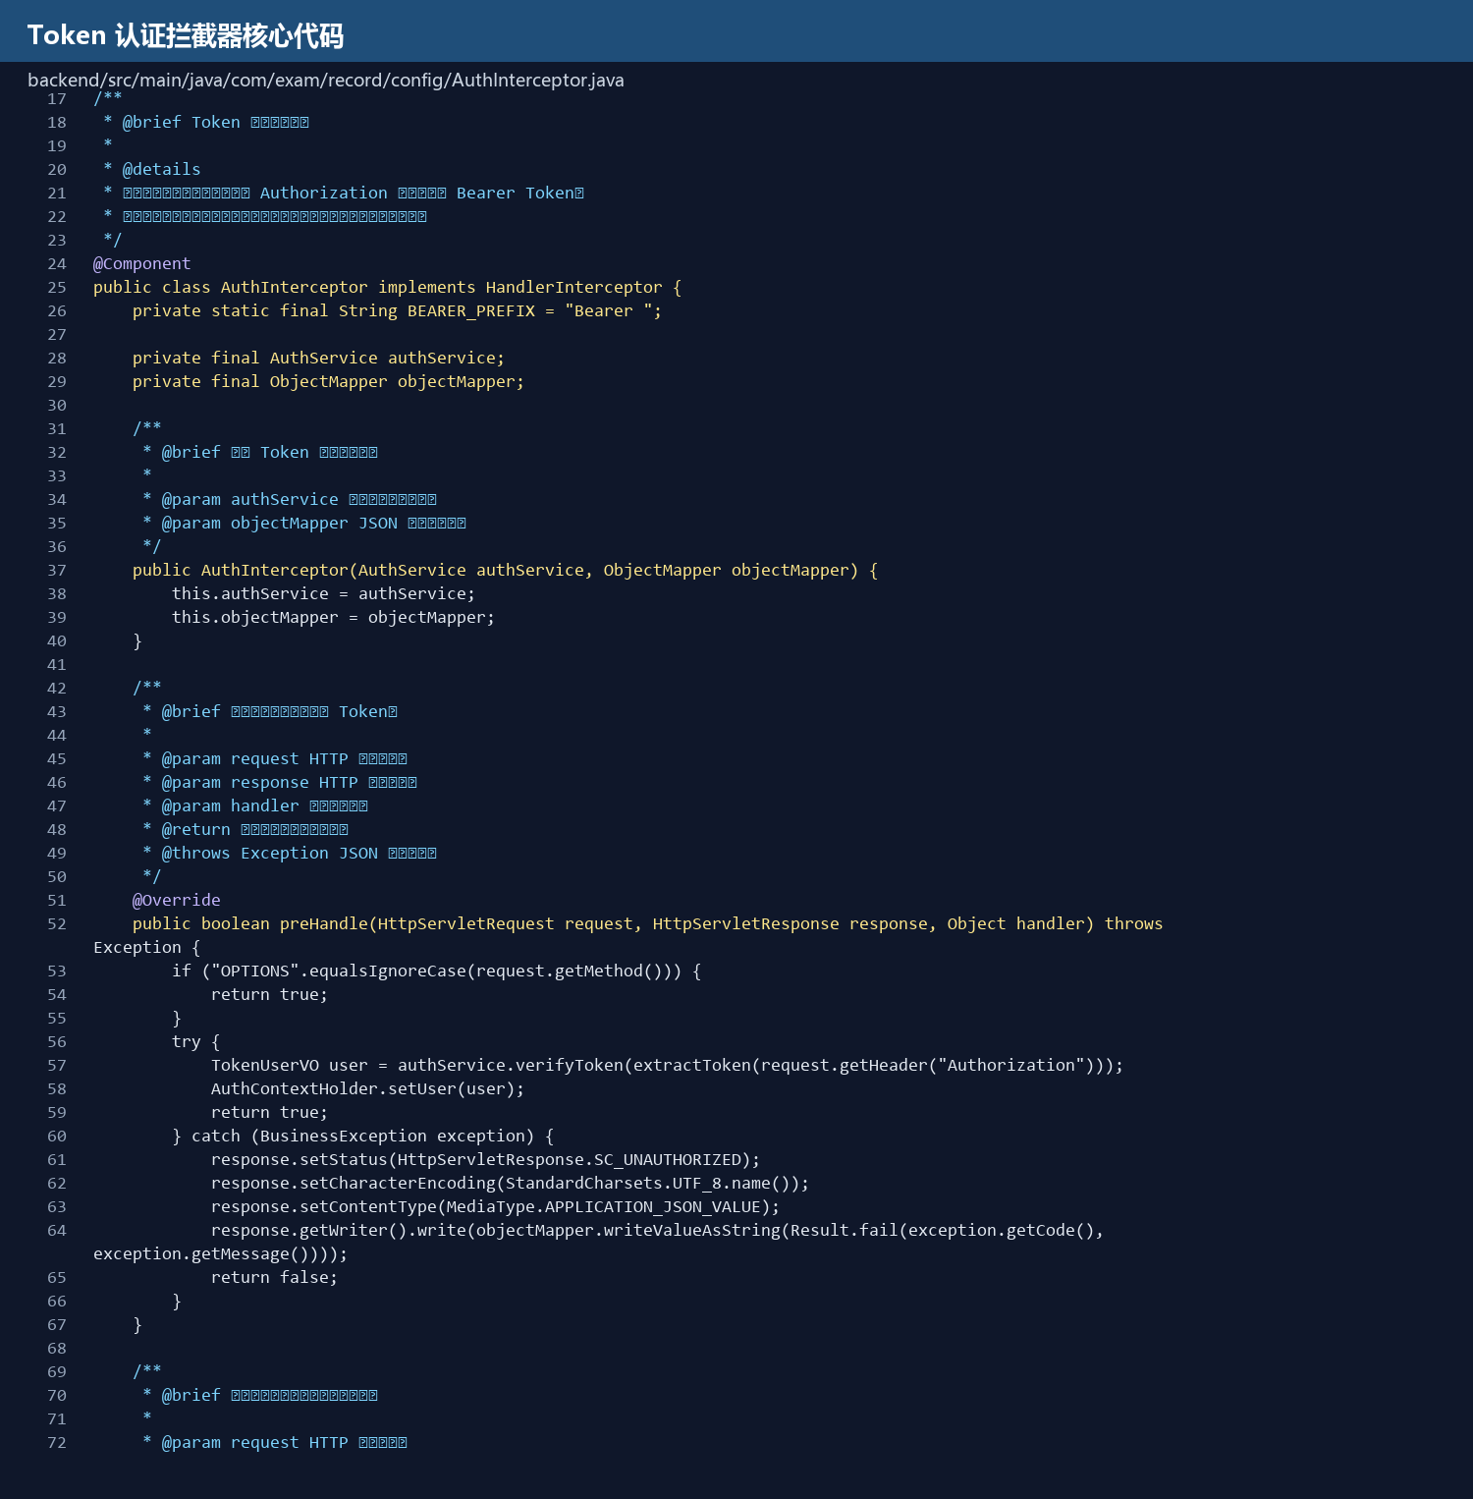
图：Token 认证拦截器核心代码

2.11.2 材料上传与业务绑定实现
材料上传模块同时处理文件流和业务数据。后端首先校验考籍档案是否存在，再校验材料类型是否启用，随后检查文件是否为空、后缀是否在白名单范围内。项目当前允许 jpg、jpeg、png 和 pdf，能够覆盖身份证、准考证、成绩单、照片和证明材料等常见材料。
文件保存路径按 recordId、上传日期和 UUID 文件名组织。使用 UUID 可以避免原始文件名重复导致覆盖，同时保留 originalFileName 字段用于页面展示。代码中使用 normalize 后再判断 targetPath 是否以 uploadRootPath 开头，防止恶意文件名构造目录穿越路径。
按业务编号上传材料时，系统先查询 business_application，取出申请关联的 recordId，再复用普通材料上传逻辑保存文件。上传成功后调用 appendBusinessMaterialId 将新材料 ID 写入申请材料列表。这样材料既属于考籍档案，也能同步绑定到具体业务申请，满足材料审核页面按业务查看的需要。
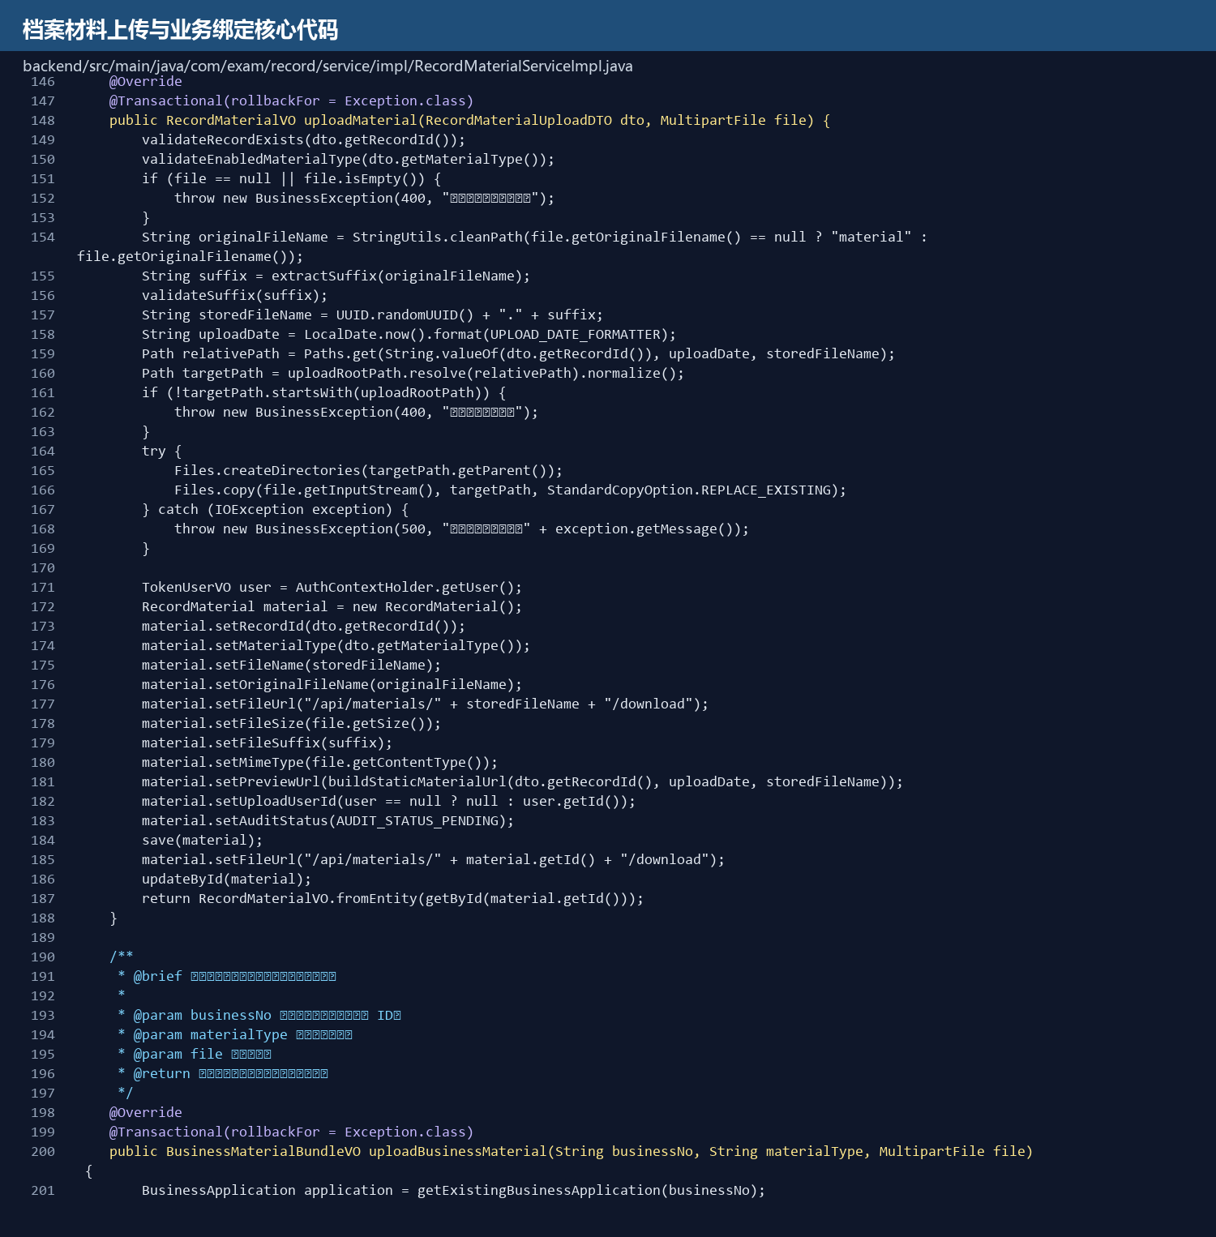
图：档案材料上传与业务绑定核心代码

2.11.3 毕业资格校验与申请提交实现
毕业申请模块比普通流程申请更复杂，因为它不仅需要保存申请状态，还需要判断考生是否具备毕业资格。checkGraduationEligibility 方法不会修改数据库，只根据当前考籍档案、考生基础信息和毕业材料审核状态生成校验结果。因此它既可以被前端预校验接口调用，也可以在提交和修改毕业申请时复用。
资格校验结果拆分为 passedItems、failedItems 和 warningItems。passedItems 记录已满足条件，例如考籍状态正常、身份信息完整、毕业材料已审核通过；failedItems 记录阻断提交的问题，例如缺少毕业材料或材料未审核通过；warningItems 用于提示但不一定阻断，例如档案已归档需要人工确认。
提交毕业申请时，系统先执行同档案在办毕业申请唯一性校验，再校验材料归属，随后重新执行资格校验。只有资格校验通过后，才会创建 business_application，写入扩展字段快照，并写入 SUBMIT 流程记录。该流程保证毕业申请的业务数据、材料数据和流程记录能够保持一致。
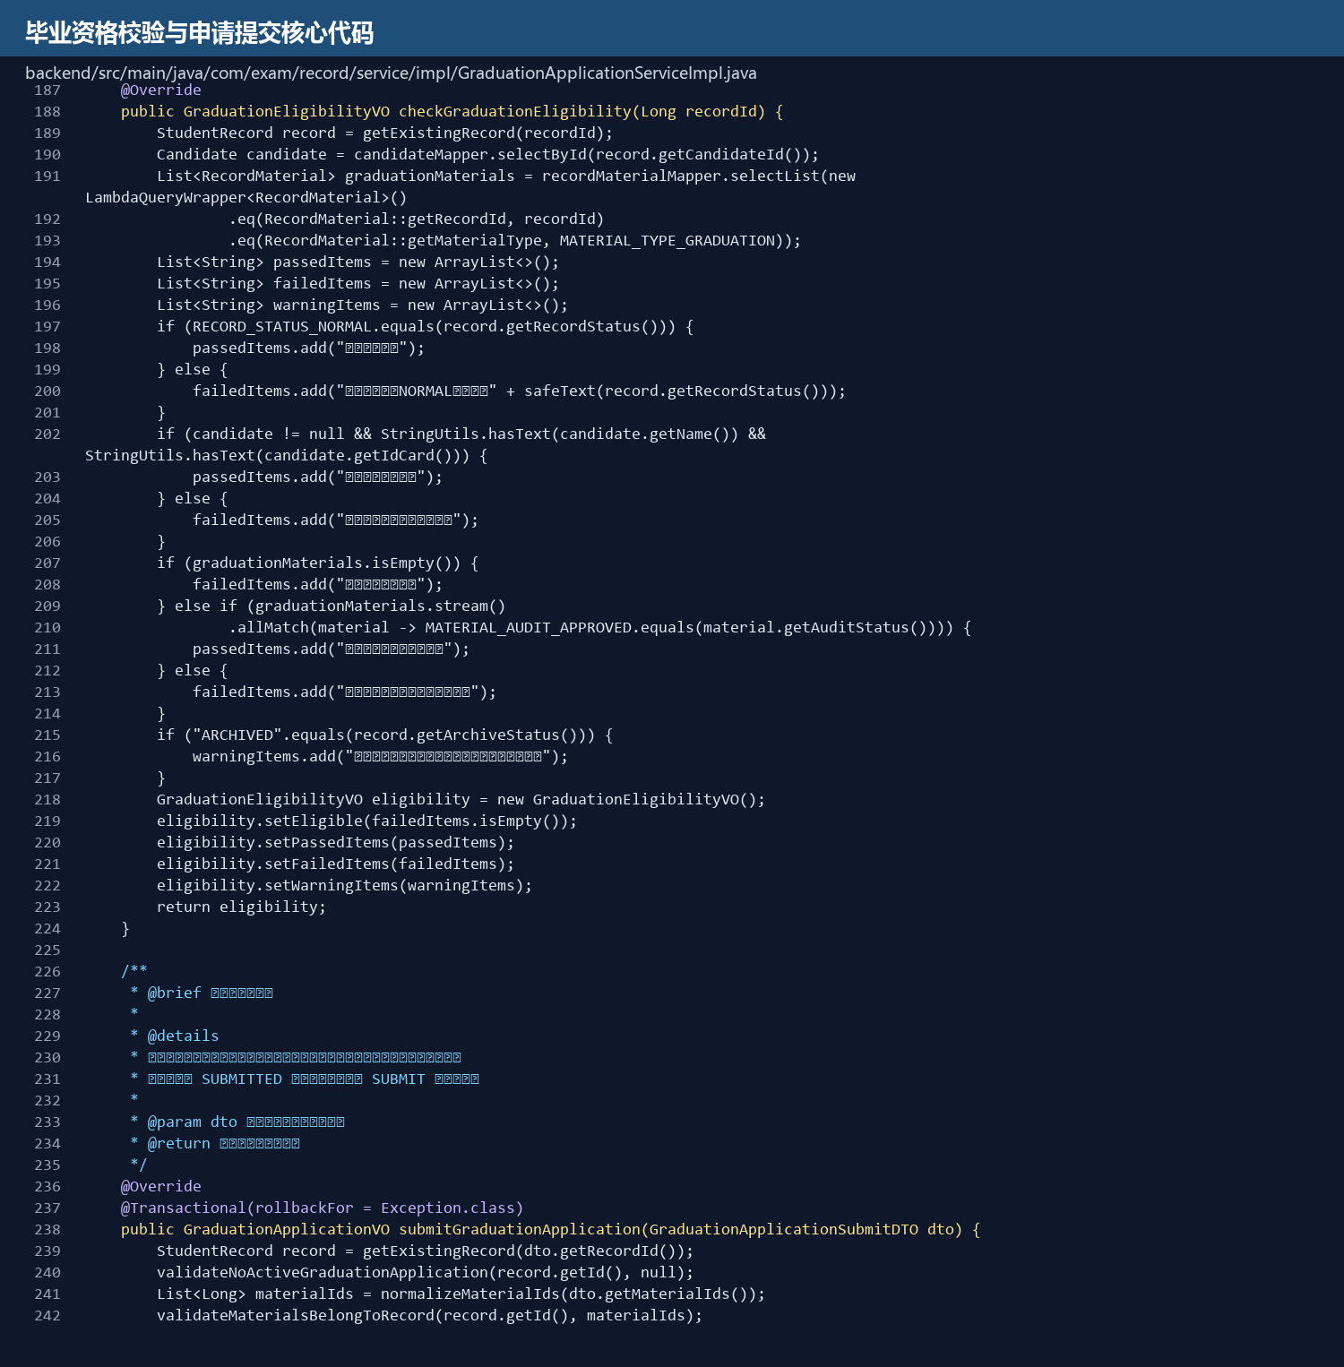
图：毕业资格校验与申请提交核心代码

2.11.4 智能辅助服务封装实现
智能辅助模块没有让前端直接访问算法服务，而是由 Spring Boot 后端统一封装调用。这样做有三个好处：第一，前端不暴露算法服务内部地址和 API Key；第二，后端可以把前端驼峰字段转换为算法服务需要的数据结构；第三，当算法服务不可用时，后端可以统一捕获异常并返回业务错误。
AiAssistServiceImpl 中的 material-preprocess、application-material-audit、object-detect、image-segment、chat、asr 和 tts 等方法都复用 callAlgorithm。每次调用都携带业务 ID 和业务场景，便于后续扩展日志记录和链路追踪。
按申请 ID 自动核验材料时，后端会读取 business_application 中的材料 ID 列表，再反查 record_material 获取文件地址、原始文件名和登记材料类型，最终组装 ApplicationMaterialAuditDTO 调用算法服务。这个封装使前端只需要传入 applicationId 即可完成一键核验，降低页面复杂度。
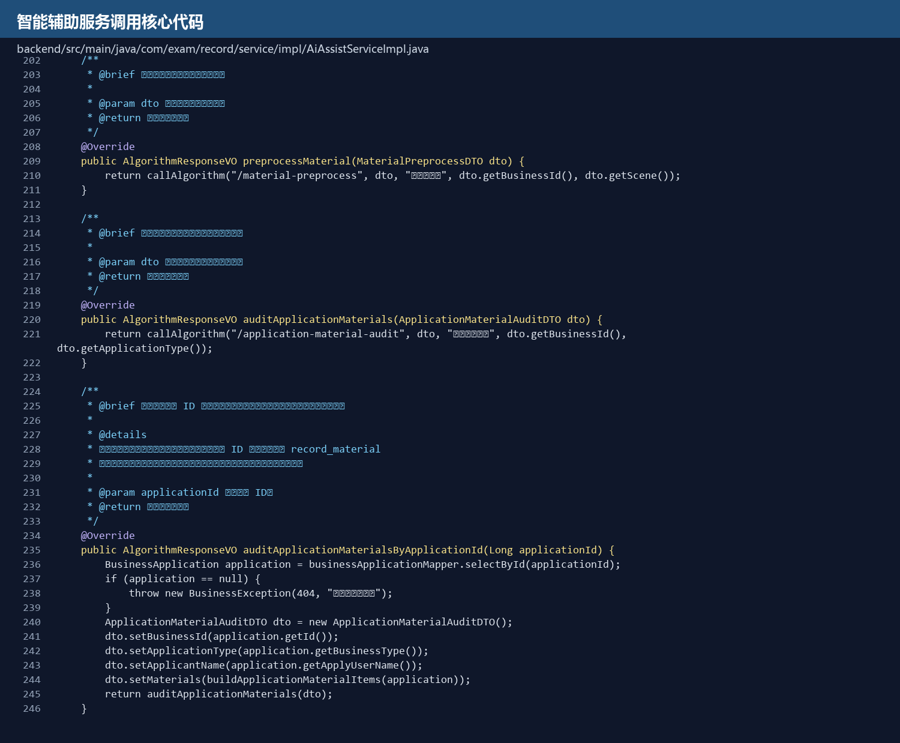
图：智能辅助服务调用核心代码

2.12 前端关键实现说明

2.12.1 路由守卫与权限菜单实现
前端路由配置将页面路径、组件和权限标识集中维护。每个内部页面都在 meta.permission 中声明需要的权限，例如 dashboard:view、record:view、material:audit:view、exemption:view、system:log:view 等。这样路由层、菜单层和后端权限层可以使用同一套权限标识，降低权限不一致风险。
router.beforeEach 是前端页面访问控制的核心。用户访问登录页时直接放行；访问业务页面时，如果本地没有 Token，则跳转到登录页并携带 redirect 参数；如果用户有 Token 但没有目标页面权限，则回到工作台。该设计能避免用户通过地址栏直接访问未授权页面。
前端权限控制只负责用户体验层面的引导，真正的安全控制仍由后端拦截器完成。即使用户绕过前端直接请求接口，后端仍会进行 Token 和权限校验。这种前后端双层控制是管理系统中较常见的设计方式。
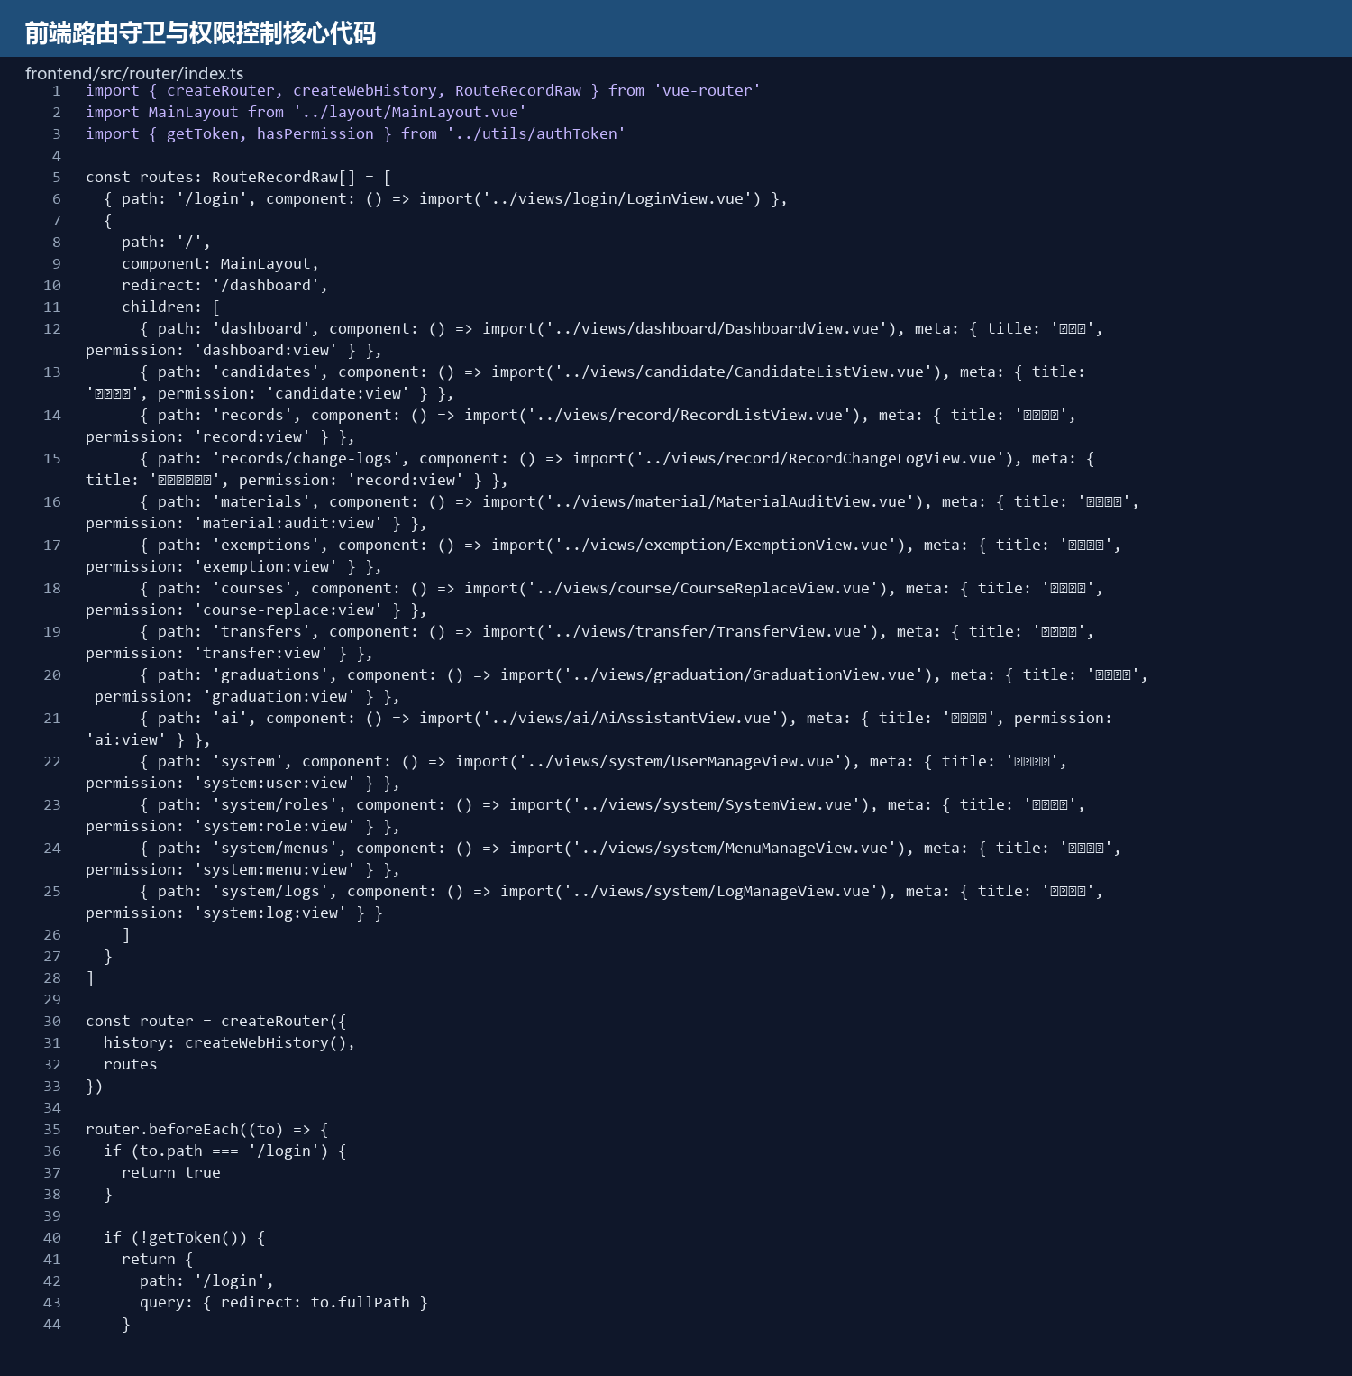
图：前端路由守卫与权限控制核心代码

2.12.2 材料审核页面状态管理实现
材料审核页面是本项目交互较复杂的页面之一。它同时支持按业务编号查询和按考籍档案查询两种方式。按业务编号查询时，页面直接加载一个业务材料包；按考籍档案查询时，页面先列出该考生相关业务，再由审核员选择具体业务进行材料审核。
页面中的 businessBundle 保存当前选中的业务申请材料包，recordBundles 保存按考籍档案查询出的业务列表，latestRecognition 保存最近一次材料识别结果。通过这些响应式状态，页面可以在查询、上传、刷新、预览、下载和审核动作之间保持数据同步。
上传材料时，前端先执行文件格式和大小校验，再调用 uploadBusinessMaterial 上传材料。上传成功后，页面会同步刷新业务材料包，并对刚上传的图片材料执行即时分类识别。这样审核人员可以在上传后立刻看到算法给出的材料类别和置信度提示。
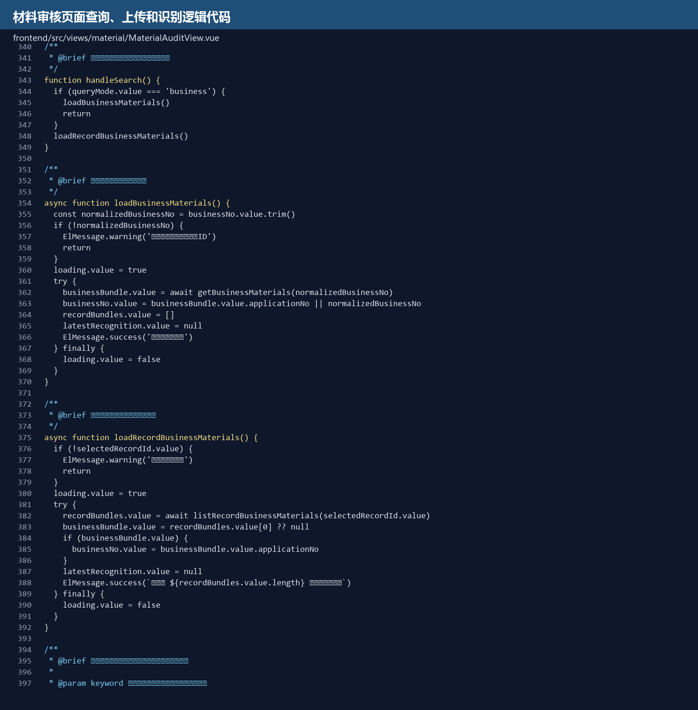
图：材料审核页面查询、上传和识别逻辑代码

2.12.3 前端异常提示与交互反馈
前端 API 封装统一处理后端 Result 响应。当后端返回 code 不等于 200 时，http.ts 会弹出错误提示并 reject 当前 Promise；当网络异常、登录凭证失效或服务不可用时，也会显示统一提示。页面组件只需要关注业务成功后的数据渲染，不需要在每个接口调用处重复解析响应格式。
在材料审核页面中，查询、上传和远程搜索都设置了 loading 状态，避免用户连续点击造成重复请求。上传前校验文件后缀和大小，能够在浏览器端提前拦截不合规文件，减少后端压力。上传失败时通过 options.onError 反馈给 Element Plus 上传组件，页面可以恢复可操作状态。
页面使用 Element Plus 的表格、表单、标签、按钮、上传、描述列表和空状态组件组合业务视图。不同业务状态使用不同 tag 类型展示，使审核员能够快速识别当前申请是已提交、审核通过、驳回还是撤回。
前端状态 | 来源 | 页面作用
businessBundle | 业务编号查询或考籍业务选择 | 保存当前正在审核的业务申请和材料列表。
recordBundles | 按考籍档案查询接口 | 展示某个考生关联的免考、顶替、转考、毕业业务。
latestRecognition | 材料即时识别接口 | 展示最新上传材料的识别类别、置信度和建议。
loading/uploading | 查询和上传动作 | 控制按钮加载状态，避免重复提交。
materialTypes | 材料类型维护接口 | 提供上传材料类型下拉选择。

2.13 算法服务关键实现说明

2.13.1 FastAPI 路由与内部鉴权
算法服务采用 FastAPI 实现，所有业务路由挂载在 /api 前缀下，并统一依赖 verify_internal_api_key。后端调用算法服务时会在请求头中携带 X-Internal-Api-Key，算法服务只处理内部密钥正确的请求。该设计避免外部浏览器或未授权客户端直接调用算法接口。
routes.py 中定义了 image-classify、material-preprocess、application-material-audit、object-detect、image-segment、chat、asr 和 tts 等接口。接口层只负责参数接收和响应模型约束，具体业务处理委托给 mock_algorithm_service 或 image_analysis_service。这样算法服务结构清晰，后续替换真实模型时只需要改服务层实现。
算法响应统一使用 AlgorithmResponse 模型，包含 code、message 和 data，与后端统一响应风格保持一致。后端收到算法服务响应后，可以直接包装给前端展示，也可以根据 code 和 data 做进一步业务判断。
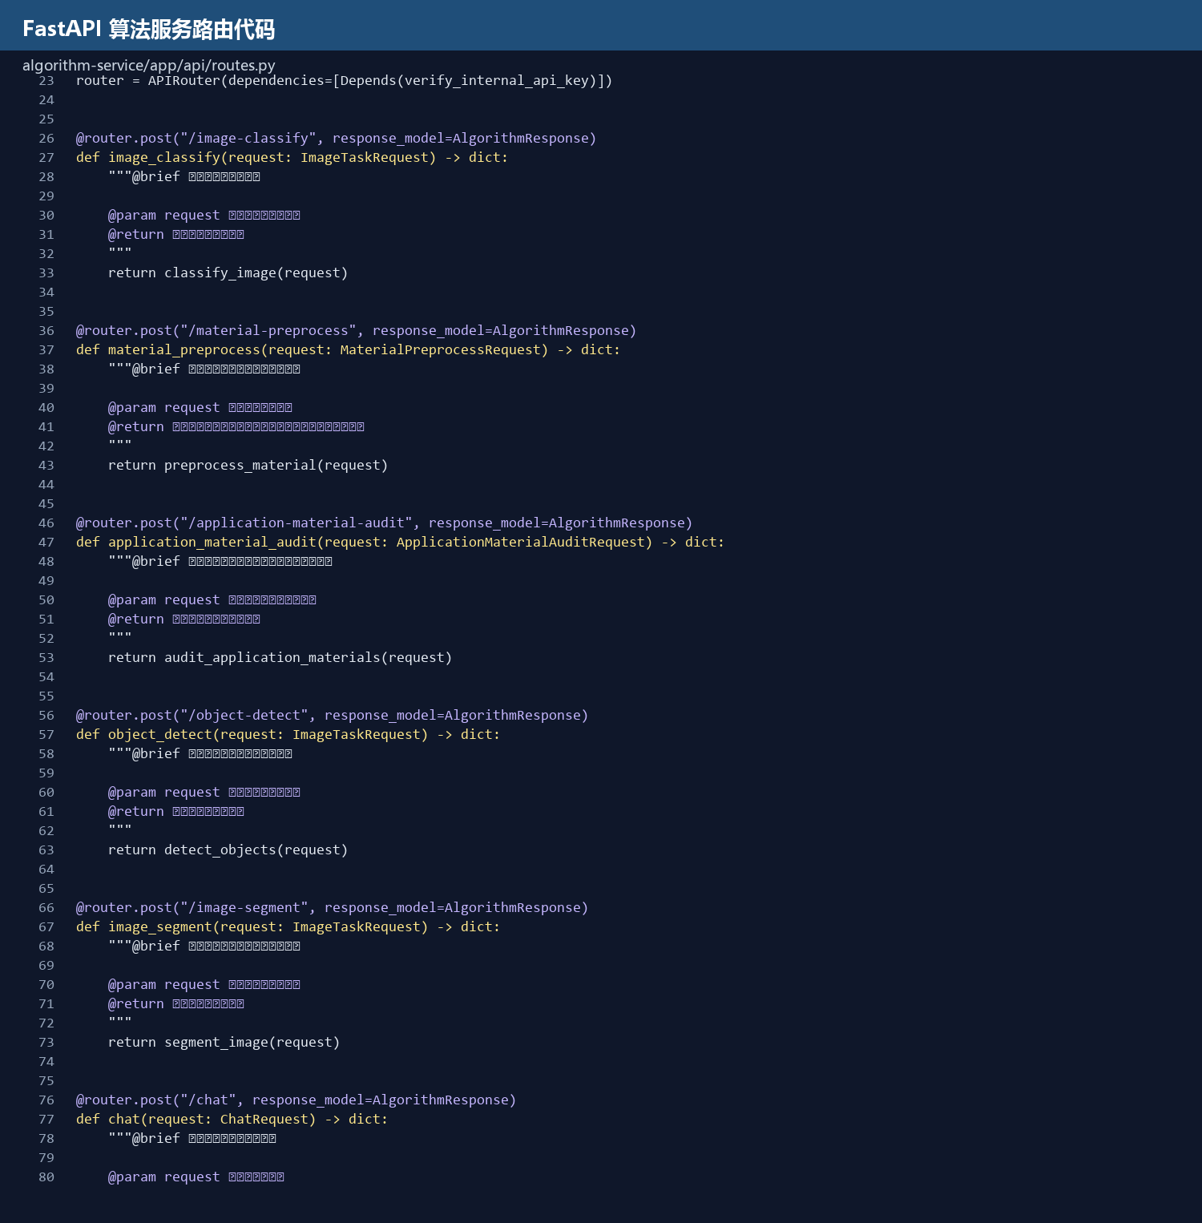
图：FastAPI 算法服务路由代码

2.13.2 材料图片质量分析实现
材料预处理中的图片质量分析使用 PIL 读取本地图片，并计算亮度、对比度、边缘得分和主体区域。亮度用于判断低光和过曝风险，对比度用于判断材料是否发灰或文字不清，边缘得分用于粗略判断模糊风险，主体区域用于判断证件或纸张是否位于图片中。
analyze_image 方法首先检查文件后缀是否属于支持图片类型，然后调用 resolve_image_path 将上传访问地址解析到算法服务可读取的本地路径。如果图片不存在或无法打开，方法不会抛出未处理异常，而是返回 loaded=false 和问题编码，方便上层服务生成可读提示。
该实现虽然不是深度学习模型，但已经可以覆盖演示中的基础质量检查需求。后续如果接入 OCR 或目标检测模型，可以保留当前响应结构，在 data 中增加文字识别结果、证件区域坐标和真实性判断等字段。
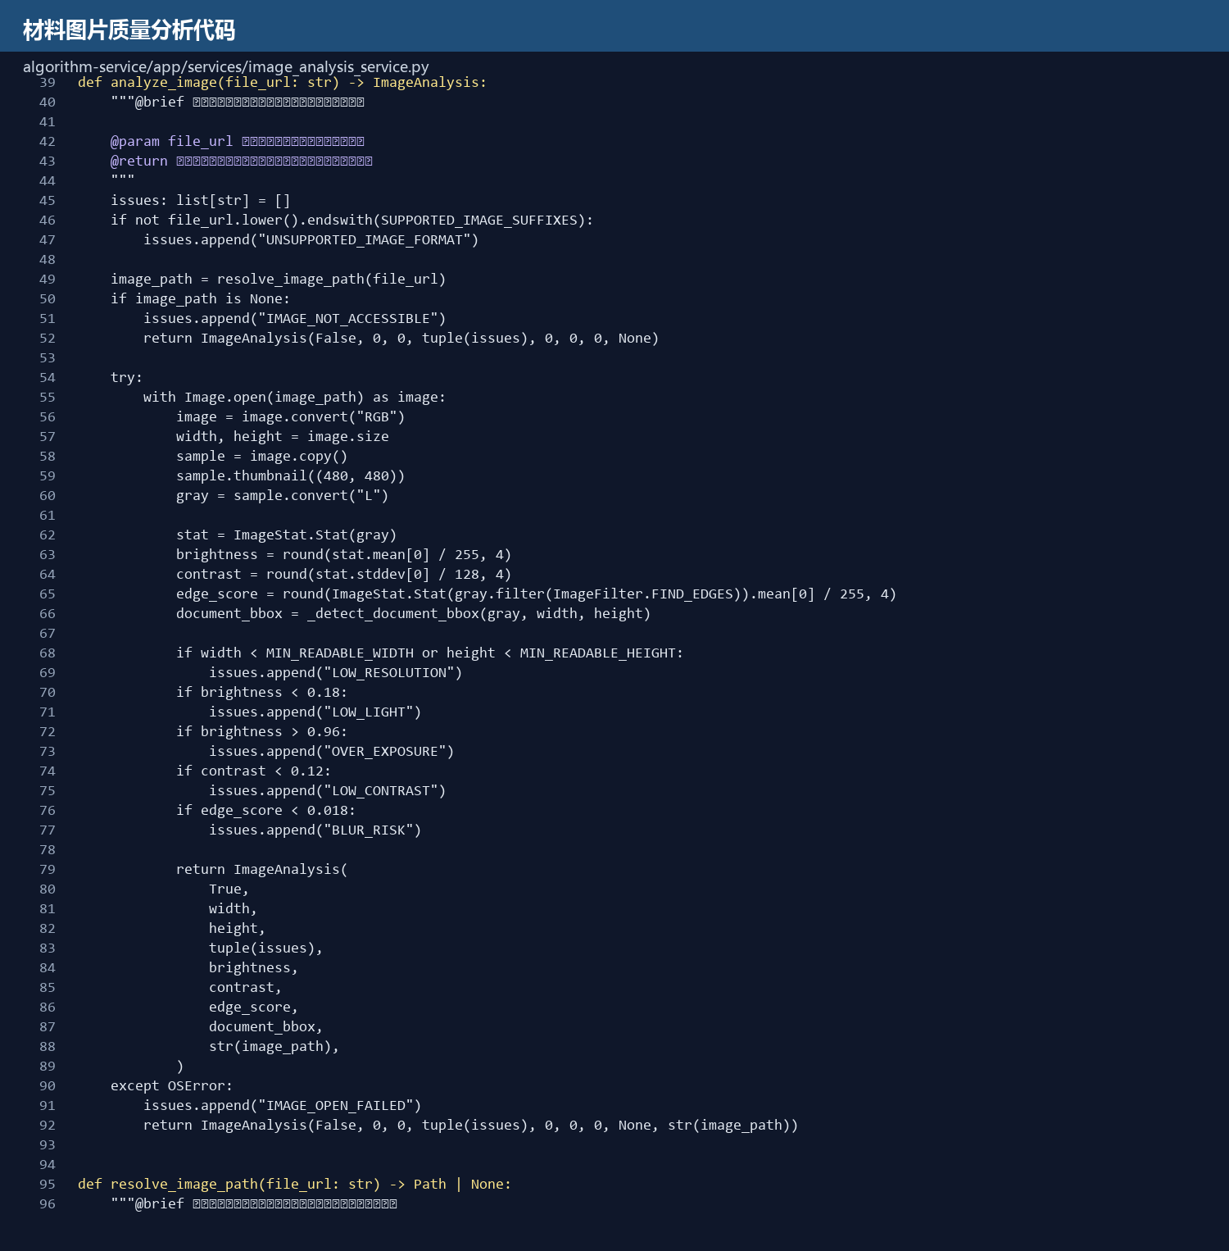
图：材料图片质量分析代码
检测指标 | 计算方式 | 业务含义
brightness | 灰度均值 / 255 | 判断图片是否过暗或过曝。
contrast | 灰度标准差 / 128 | 判断文字和背景是否区分明显。
edge_score | 边缘滤波后均值 / 255 | 粗略判断材料是否模糊。
document_bbox | 基于灰度区域检测主体边界 | 判断材料主体是否位于画面中。
issues | 规则阈值输出问题编码 | 供前端展示低清晰度、低对比度等提示。

2.14 关键业务流程详细说明

2.14.1 材料上传与审核流程
材料上传流程从前端选择业务开始。审核员可以输入业务编号，也可以先按考籍档案搜索考生相关业务。页面拿到业务材料包后，展示业务基础信息、当前状态、已绑定材料和上传入口。
用户选择材料类型并上传文件后，前端先校验文件后缀、MIME 类型和大小。校验通过后，后端保存文件并写入 record_material。随后，系统把材料 ID 追加到 business_application.material_ids_json，使该材料正式绑定到业务申请。
审核员可以预览、下载、审核通过或删除单条材料。审核通过会写入审核状态、审核意见、审核人和审核时间。对于毕业申请而言，材料审核状态会直接影响毕业资格校验结果。

2.14.2 免考申请办理流程
免考申请要求考生提供目标免考课程、证明来源课程、免考原因和相关材料。提交前，后端会校验考籍档案是否存在，材料是否属于当前档案，以及同一档案同一课程是否已存在在办或已通过申请。
免考申请提交后进入 SUBMITTED 状态。审核员可以根据材料和申请理由选择通过或驳回。通过后申请进入 APPROVED 终态，驳回后进入 REJECTED 终态。终态申请不允许再次修改或审核，避免流程结果被重复覆盖。
每次提交、修改、撤回、通过和驳回都会写入 audit_record。前端在详情页展示流程时间线，使审核过程能够被追溯。

2.14.3 考籍转出状态联动流程
考籍转出申请审核通过后，不仅要更新申请状态，还要联动考籍档案状态。系统会将 student_record.record_status 更新为 TRANSFERRED_OUT，表示该考生档案已转出，后续业务不应继续按正常在籍处理。
状态联动过程中，系统会同步写入 record_status_log 和 record_change_log。前者记录状态从 NORMAL 变为 TRANSFERRED_OUT 的过程，后者记录 recordStatus 字段变更轨迹。双记录设计能够同时满足业务状态查询和字段级审计。
如果档案已经处于目标状态，系统不会重复写入状态日志，避免重复审核造成冗余记录。

2.14.4 毕业申请审核流程
毕业申请提交前会执行资格校验。校验项包括考籍状态是否正常、考生姓名和身份证号是否完整、是否存在毕业材料、毕业材料是否全部审核通过。校验失败时，系统返回失败项并阻止提交。
毕业申请审核通过前，后端再次执行资格校验，避免材料或档案状态在提交后发生变化。审核通过后，申请状态变为 APPROVED，档案状态联动为 GRADUATED，同时写入流程记录、状态日志和变更记录。
毕业申请结果查询只对已通过申请开放。这样可以避免用户在未完成审核时误认为已经取得毕业结果。
流程 | 关键校验 | 落库结果
材料上传 | 档案存在、材料类型启用、文件格式合法、路径安全 | record_material 新增记录，业务申请材料 ID 列表更新。
免考申请 | 档案存在、材料归属、同课程无重复在办申请 | business_application 和 audit_record 写入。
转出审核 | 申请状态为 SUBMITTED、审核意见合法 | 申请 APPROVED，档案状态 TRANSFERRED_OUT。
毕业审核 | 资格校验通过、材料审核通过 | 申请 APPROVED，档案状态 GRADUATED。
智能核验 | 算法服务可用、内部密钥正确、材料可读取 | 返回缺失材料、异常材料和建议动作。

2.15 联调问题记录与处理过程
问题现象 | 原因分析 | 处理方式
登录后页面接口返回 401 | 本地 Token 过期或后端重启导致令牌失效 | 前端提示登录凭证失效，重新登录后恢复。
材料上传后业务页面未刷新 | 上传接口只返回材料记录，未同步业务材料包 | 新增按业务编号上传接口，上传后返回最新 BusinessMaterialBundleVO。
PDF 和图片预览方式不同 | 浏览器对下载和预览响应头处理不同 | 下载接口使用 attachment，预览接口使用 inline。
毕业申请资格校验结果不清楚 | 只返回布尔值无法说明失败原因 | 拆分 passedItems、failedItems 和 warningItems。
算法服务不可用时页面报错不友好 | 后端未统一包装算法异常 | 后端捕获 RestClientException 并返回统一业务错误。
按考生查询材料无法定位具体业务 | 一个考籍档案可能存在多个申请 | 先展示业务列表，再由审核员选择业务材料包。
文件名重复可能覆盖材料 | 原始文件名直接保存存在冲突 | 使用 UUID 作为存储文件名，保留原始文件名用于展示。
路径穿越风险 | 文件名可能包含 ../ 等特殊路径 | cleanPath、normalize，并校验 targetPath 位于 uploadRootPath 内。

登录后页面接口返回 401：本地 Token 过期或后端重启导致令牌失效。处理上，前端提示登录凭证失效，重新登录后恢复。 该问题的处理过程使系统在联调阶段更加稳定，也让前端页面能够给出更清晰的业务反馈。
材料上传后业务页面未刷新：上传接口只返回材料记录，未同步业务材料包。处理上，新增按业务编号上传接口，上传后返回最新 BusinessMaterialBundleVO。 该问题的处理过程使系统在联调阶段更加稳定，也让前端页面能够给出更清晰的业务反馈。
PDF 和图片预览方式不同：浏览器对下载和预览响应头处理不同。处理上，下载接口使用 attachment，预览接口使用 inline。 该问题的处理过程使系统在联调阶段更加稳定，也让前端页面能够给出更清晰的业务反馈。
毕业申请资格校验结果不清楚：只返回布尔值无法说明失败原因。处理上，拆分 passedItems、failedItems 和 warningItems。 该问题的处理过程使系统在联调阶段更加稳定，也让前端页面能够给出更清晰的业务反馈。
算法服务不可用时页面报错不友好：后端未统一包装算法异常。处理上，后端捕获 RestClientException 并返回统一业务错误。 该问题的处理过程使系统在联调阶段更加稳定，也让前端页面能够给出更清晰的业务反馈。
按考生查询材料无法定位具体业务：一个考籍档案可能存在多个申请。处理上，先展示业务列表，再由审核员选择业务材料包。 该问题的处理过程使系统在联调阶段更加稳定，也让前端页面能够给出更清晰的业务反馈。
文件名重复可能覆盖材料：原始文件名直接保存存在冲突。处理上，使用 UUID 作为存储文件名，保留原始文件名用于展示。 该问题的处理过程使系统在联调阶段更加稳定，也让前端页面能够给出更清晰的业务反馈。
路径穿越风险：文件名可能包含 ../ 等特殊路径。处理上，cleanPath、normalize，并校验 targetPath 位于 uploadRootPath 内。 该问题的处理过程使系统在联调阶段更加稳定，也让前端页面能够给出更清晰的业务反馈。

2.16 扩展测试用例补充
用例编号 | 测试目标 | 操作步骤 | 预期结果
TC-CODE-001 | 验证 Token 拦截 | 不携带 Authorization 请求 /api/records/page | 返回 401，业务控制器不执行。
TC-CODE-002 | 验证权限守卫 | 普通审核员访问系统用户管理路由 | 前端跳转工作台，后端接口拒绝越权访问。
TC-CODE-003 | 验证材料上传格式 | 上传 exe 或 zip 文件作为材料 | 前端或后端提示格式不支持。
TC-CODE-004 | 验证业务材料绑定 | 按业务编号上传一份成绩单材料 | 业务详情中 materialIds 包含新材料 ID。
TC-CODE-005 | 验证毕业资格阻断 | 毕业材料未审核通过时提交毕业申请 | 返回资格校验未通过，申请不入库。
TC-CODE-006 | 验证转出状态联动 | 审核通过转出申请 | 档案状态变为 TRANSFERRED_OUT，状态日志写入。
TC-CODE-007 | 验证智能核验缺失项 | 免考申请只上传身份证材料 | 返回成绩单和免考证明缺失提示。
TC-CODE-008 | 验证算法服务异常 | 停止算法服务后调用 /api/ai/material-preprocess | 后端返回统一错误，不暴露内部堆栈。
TC-CODE-009 | 验证日志审计 | 执行材料审核通过动作 | 操作日志记录模块、操作人、请求地址和耗时。
TC-CODE-010 | 验证终态不可修改 | 对 APPROVED 申请再次撤回或驳回 | 返回状态不允许操作。

扩展测试用例主要覆盖代码层面的关键分支，而不仅仅是页面是否能打开。认证、权限、文件、流程、算法和日志都属于系统风险较高的区域，需要在验收前重点测试。
测试时应尽量使用 sql/test-data.sql 中的演示账号和临时新增数据。涉及删除和撤回的操作，不应直接作用于老师演示所需的基础数据，避免影响后续答辩展示。
对于智能辅助测试，应分别覆盖算法服务正常和异常两种状态。正常状态下关注返回结构和识别建议，异常状态下关注后端错误封装和前端提示是否友好。

三、系统测试与运行验证
系统测试围绕登录认证、权限控制、系统管理、考籍核心业务、业务流程、智能辅助、异常输入和三端联调展开。测试前先执行 sql/init.sql 创建表结构，再执行 sql/test-data.sql 导入演示账号和基础数据。随后依次启动 MySQL、算法服务、后端服务和前端服务，使用浏览器访问 http://localhost:5173 进行页面验证。
测试类别 | 测试内容 | 预期结果
登录认证 | 使用 admin、record_manager、auditor 登录，测试错误密码和未登录访问。 | 正确账号登录成功，错误密码返回 401，未登录访问被拦截。
权限控制 | 不同角色访问系统管理、材料审核、业务审核和智能辅助页面。 | 菜单和接口权限一致，无权限接口返回 403 或被前端路由拦截。
考籍业务 | 新增考生、创建档案、更新状态、归档、查看变更记录。 | 唯一性校验生效，状态日志和变更记录完整。
材料管理 | 上传图片/PDF、预览、下载、审核、按业务绑定材料。 | 材料保存成功，预览下载正常，审核状态正确变化。
流程申请 | 提交免考、顶替、转考、毕业申请，执行修改、撤回、审核和驳回。 | 状态流转合法，终态不可重复操作，流程记录完整。
智能辅助 | 调用材料预处理、申请材料智能核验、智能问答等接口。 | 算法服务可用时返回识别结果，不可用时返回统一错误。
异常场景 | 缺少必填字段、非法 ID、重复业务、终态重复审核、算法服务不可用。 | 返回清晰业务错误，不产生脏数据。

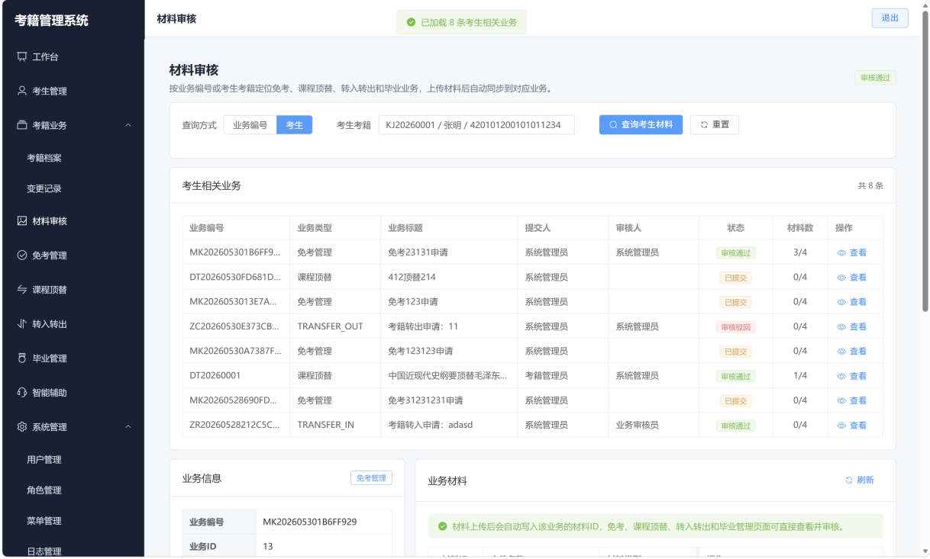
图：系统测试用例执行结果

在测试过程中，重点验证了统一响应格式、流程状态约束、材料归属校验和档案状态联动。对于转出和毕业这类会改变档案生命周期的业务，测试时不仅检查业务申请状态，还检查 student_record、record_status_log 和 record_change_log 是否同步写入。对于智能辅助接口，测试时同时覆盖算法服务正常、密钥缺失、参数错误和服务不可用场景，保证后端能够稳定兜底。
后端测试：
cd backend
mvn test
算法服务测试：
cd algorithm-service
python -m compileall app
python -m pytest
前端生产构建：
cd frontend
npm run build

四、项目问题与解决方案
问题 | 解决方案
前后端权限不一致 | 问题表现为前端隐藏了菜单，但用户仍可能直接请求后端接口。解决方案是在后端增加权限拦截器，前端路由 meta.permission 与后端权限标识保持一致。
业务流程字段差异较多 | 免考、顶替、转考和毕业申请字段不完全相同，如果每类业务单独建主表会增加开发成本。解决方案是设计通用申请表和扩展字段表，公共字段统一保存，差异字段以 JSON 快照和扩展字段保存。
材料与业务绑定复杂 | 材料既属于考籍档案，又可能用于某个业务申请。解决方案是在上传和业务查询时校验 recordId 与 applicationId 关系，保证材料不会被错误绑定到其他考生档案。
档案状态联动容易遗漏 | 转出和毕业审核通过后，如果只修改申请状态而不修改档案状态，会造成业务数据不一致。解决方案是抽取 RecordStatusLinkageService，统一处理状态更新、状态日志和变更记录。
算法服务不可用影响页面体验 | 智能辅助能力依赖 FastAPI 服务和内部密钥，如果服务未启动会导致调用失败。解决方案是后端捕获 RestClientException 并返回统一业务错误，前端展示可理解的失败提示。
中文文档和注释规范 | 项目要求所有文档使用中文，关键代码使用 Doxygen 注释。解决方案是在核心服务、拦截器和控制器类上补充 @brief、@details、@param 等说明，并统一整理 docs 目录文档。

前后端权限不一致：问题表现为前端隐藏了菜单，但用户仍可能直接请求后端接口。解决方案是在后端增加权限拦截器，前端路由 meta.permission 与后端权限标识保持一致。
业务流程字段差异较多：免考、顶替、转考和毕业申请字段不完全相同，如果每类业务单独建主表会增加开发成本。解决方案是设计通用申请表和扩展字段表，公共字段统一保存，差异字段以 JSON 快照和扩展字段保存。
材料与业务绑定复杂：材料既属于考籍档案，又可能用于某个业务申请。解决方案是在上传和业务查询时校验 recordId 与 applicationId 关系，保证材料不会被错误绑定到其他考生档案。
档案状态联动容易遗漏：转出和毕业审核通过后，如果只修改申请状态而不修改档案状态，会造成业务数据不一致。解决方案是抽取 RecordStatusLinkageService，统一处理状态更新、状态日志和变更记录。
算法服务不可用影响页面体验：智能辅助能力依赖 FastAPI 服务和内部密钥，如果服务未启动会导致调用失败。解决方案是后端捕获 RestClientException 并返回统一业务错误，前端展示可理解的失败提示。
中文文档和注释规范：项目要求所有文档使用中文，关键代码使用 Doxygen 注释。解决方案是在核心服务、拦截器和控制器类上补充 @brief、@details、@param 等说明，并统一整理 docs 目录文档。

五、总结与展望
本项目完成了省考试院自学考试考籍管理系统的主要功能，实现了登录认证、权限管理、考生管理、考籍档案、材料管理、免考申请、课程顶替、考籍转入转出、毕业申请、日志审计和智能辅助等模块。系统采用 Spring Boot + MyBatis-Plus + MySQL + Vue3 + FastAPI 的技术路线，具备较完整的前后端分离架构和三端联调能力。
从实现效果看，系统能够支撑课程演示中的主业务流程：管理员登录后进入工作台，维护考生和考籍档案，上传并审核材料，提交免考、顶替、转考或毕业申请，审核员完成审核，系统记录流程轨迹并根据业务规则联动档案状态。智能辅助模块可以在材料审核中提供格式、清晰度、分类和缺失材料建议，提高审核效率。
后续若继续完善项目，可以从以下方向迭代：一是增加更完善的数据导入导出和批量校验能力；二是将材料文件存储迁移到对象存储或专用文件服务；三是完善流程引擎能力，使业务状态流转可配置；四是接入更真实的 OCR 和图像识别模型，提高材料核验准确率；五是增加自动化测试、接口契约测试和前端端到端测试，提高系统稳定性。
后续优化方向 | 具体内容
数据治理 | 完善考生导入、重复数据合并、字段标准化和数据质量报告。
流程配置 | 将流程节点、审核角色和状态流转从代码中抽离为可配置规则。
智能核验 | 接入 OCR、证件识别和更准确的图像质量检测模型。
安全审计 | 增强密码策略、Token 黑名单、敏感字段脱敏和操作审计报表。
自动测试 | 补充后端单元测试、接口测试、前端构建检查和页面端到端测试。

学生学习心得 | 这次的学习让我受益良多，对现在的框架有了更深的了解，进一步熟悉了 Spring Boot 中 Controller、Service 分层开发方式，前端方面，我也参与了材料上传预览、智能核验结果展示和智能问答页面调试，进一步熟悉了 Vue3、Axios 和 Element Plus 的使用。  本次项目开发，我主要参与了材料管理、智能辅助接口和 FastAPI 算法服务相关内容，对前后端与算法服务协同开发有了更具体的认识。通过这部分实践，我提升了接口联调、算法服务封装和异常处理能力，也认识到智能功能落地到业务系统时，稳定性和可解释性同样重要。  学生（签名）：  2026年 5月 31日
学生学习心得 | 本次项目中，我主要参与了免考申请、课程顶替、考籍转入转出、毕业申请等业务流程模块的开发，对流程类系统的设计有了更深体会。业务申请并不是简单的增删改查，而是包含提交、修改、撤回、审核通过、审核驳回、详情查询和流程记录等多个状态节点。开发过程中，我重点理解了状态流转控制的重要性，例如只有已提交状态才能审核，已通过、已驳回、已撤回等终态不能重复操作。前端页面也要准确展示当前状态和可执行操作，否则容易造成用户误操作。通过这部分开发，我认识到流程状态、审核记录、页面展示和后端数据必须保持一致，也提升了自己对业务建模、接口联调和异常场景处理的能力。  学生（签名）：   2026年 5月 31日
学生学习心得 | 在本次项目中，我主要参与了考生信息、考籍档案、材料基础数据、档案状态维护和变更记录相关功能。通过这些基础模块开发，我更加熟悉了 Vue3 前端页面结构、路由跳转、表格分页、弹窗表单和 Element Plus 组件的使用，也学习了 Spring Boot 后端接口开发、MyBatis-Plus 条件查询、分页查询和实体类映射等内容。考生信息和考籍档案需要保证唯一性和准确性，例如身份证号、准考证号、考籍号等字段都要做好校验。档案状态维护和归档操作也要记录日志，方便后续追踪。通过本次实践，我不仅提高了前后端联调能力，也加深了对 Vue3、Spring Boot、MyBatis-Plus 和数据库设计的理解。  学生（签名）：  2026年 5月 31日
诚信承诺 | 本人郑重声明所呈交的课程报告是本人在指导教师指导下进行的研究工作及取得的研究成果。据我所知，除了文中特别加以标注的地方外，论文中不包含其他人已经发表或撰写过的研究成果。与我一同工作的同学对本文研究所做的贡献均已在报告中作了明确的说明并表示谢意。  学生（签名）：  
任课教师评语 | 成绩评定：  任课教师（签名）：  年 月 日

